PENGARUH PAJAK KINI DAN PAJAK TANGGUHAN TERHADAP MANAJEMEN LABA

SKRIPSI
Sebagai salah satu persyaratan untuk memperoleh gelar
Sarjana Akuntansi



Oleh :

Alya Qathrunnada
2201036079
S1 AKUNTANSI

FAKULTAS EKONOMI DAN BISNIS
UNIVERSITAS MULAWARMAN
2026


HALAMAN PENGESAHAN

ABSTRAK
Alya Qathrunnada. Pengaruh Pajak Kini dan Pajak Tangguhan Terhadap Manajemen Laba. Dibimbing oleh Bapak Muhammad Abadan Syakura. Penelitian ini bertujuan untuk menganalisis dan mengetahui pengaruh pajak kini dan pajak tangguhan terhadap manajemen laba pada perusahaan sektor perbankan yang terdaftar di Bursa Efek Indonesia tahun 2020-2024. Data yang digunakan adalah data sekunder yang diperoleh dari laporan tahunan perusahaan sektor perbankan selama 5 periode pengamatan dari tahun 2020-2024. Jumlah populasi dalam penelitian ini sebanyak 47 perusahaan yang diseleksi menggunakan metode purposive sampling sehingga diperoleh sampel sebanyak 23 perusahaan yang memenuhi kriteria penelitian. Metode analisis yang digunakan adalah analisis regresi linear berganda dengan menggunakan menggunakan alat SPSS versi 27. Hasil pengujian menunjukkan bahwa pajak kini berpengaruh positif dan signifikan terhadap manajemen laba. Hasil tersebut menunjukkan bahwa semakin tinggi pajak kini yang harus dibayar perusahaan, maka akan meningkatkan motivasi untuk melakukan manajemen laba pada perusahaan sektor perbankan. Sementara itu, pajak tangguhan tidak berpengaruh signifikan terhadap manajemen laba. Temuan ini mengindikasikan bahwa pajak tangguhan tidak dapat mempengaruhi praktik manajemen laba pada perusahaan sektor perbankan.
Kata Kunci: Pajak Kini, Pajak Tangguhan, Manajemen Laba

ABSTRACT
Alya Qathrunnada. The Effect of Current Tax and Deferred Tax on Earning Management. Supervised by Mr. Muhammad Abadan Syakura. This study aims to analyze and determine the effect of current tax and deferred tax on earning management in banking sector companies listed on the Indonesia Stock Exchange for the 2020-2024 period. The data used are secondary data obtained from the annual reports of banking sector companies for five observation periods, from 2020-2024. The population in this study was 47 companies selected using a purposive sampling method, resulting in a sample of 23 companies that met the research criteria. The analytical method used was multiple linear regression analysis using SPSS version 27. The test results showed that current tax had a positive and significant effect on earnings management. This indicates that the higher the current tax that must be paid by a company, the more it will increase the motivation to carry out earnings management in banking sector companies. Meanwhile, deferred tax did not have a significant effect on earnings management. This finding indicates that deferred taxes cannot influence earnings management practices in banking sector companies.
Keywords: Current Tax, Deferred Tax, Earning Management

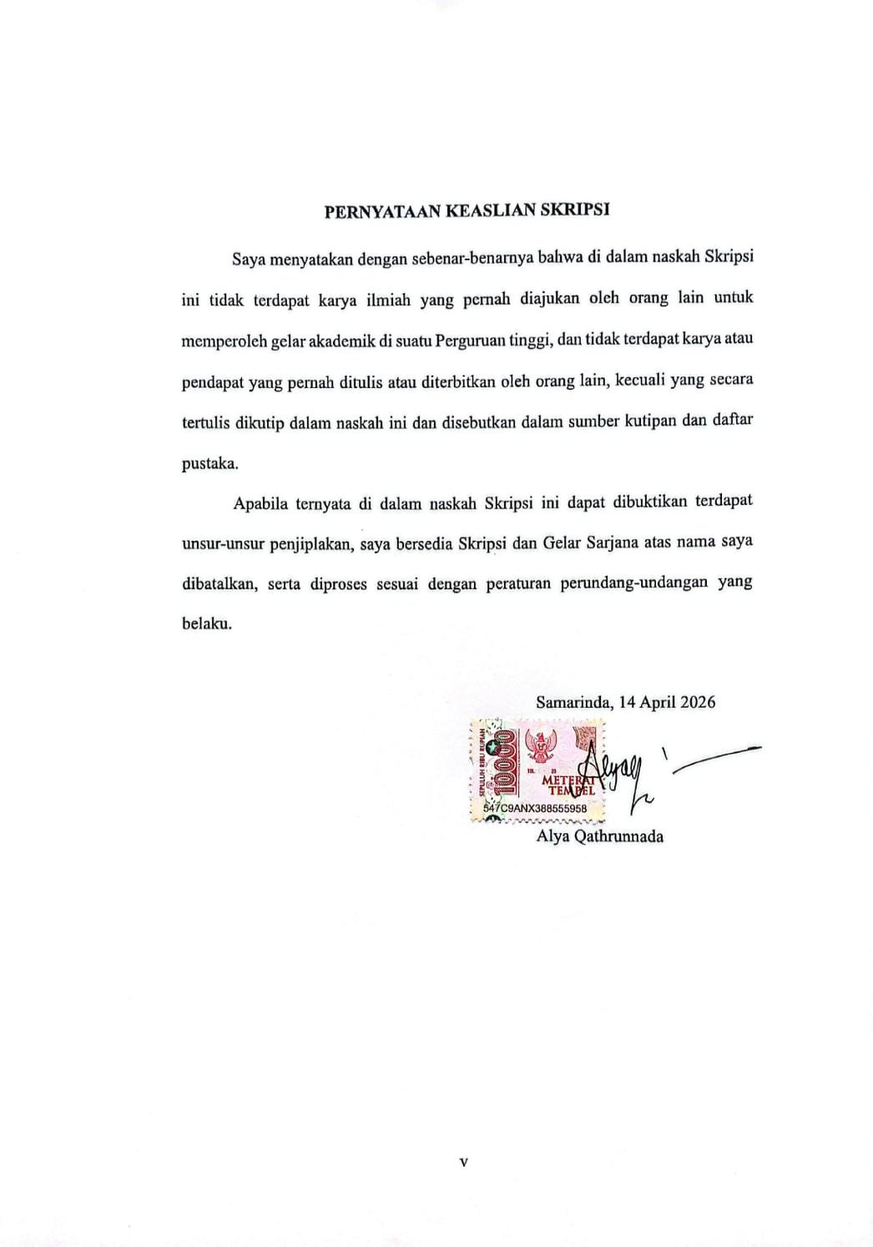
PERNYATAAN KEASLIAN SKRIPSI

KATA PENGANTAR
Puji syukur kehadirat Allah SWT, Tuhan Yang Maha Esa, yang telah memberikan segala karunia dan limpahan rahmatnya serta junjungan kita Nabi Muhammad SAW sebagai panutan kita, yang akhirnya penulis dapat menyelesaikan Studi pada Fakultas Ekonomi dan Bisnis Universitas Mulawarman.
Pada kesempatan ini penulis mengucapkan terima kasih yang sebesar-besarnya kepada:
- Prof. Dr. Ir. H. Abdunnur, M.Si., IPU., ASEAN Eng. selaku Rektor Universitas Mulawarman.
- Dr. Zainal Abidin, SE., MM. selaku Dekan Fakultas Ekonomi dan Bisnis Universitas Mulawarman.
- Dr. Wulan Lyhig Ratna Sari, SE., M.Si., CMA., CSP selaku Ketua Jurusan Akuntansi Fakultas Ekonomi dan Bisnis Universitas Mulawarman.
- Dr. Fibriyani Nur Khairin, SE., M.S.A., Ak., CA., CSP., CIQaR selaku Koordinator Program Studi S-1 Akuntansi Fakultas Ekonomi dan Bisnis Universitas Mulawarman.
- Muhammad Abadan Syakura, S.E., M.S.A., Ak., CSRS., CSRA selaku Dosen Pembimbing Skripsi yang dengan penuh kesabaran telah meluangkan waktu, tenaga, serta pikiran dalam membimbing penulis. Terima kasih atas setiap arahan, masukan, dan ilmu yang diberikan kepada penulis selama proses pengerjaan skripsi ini berlangsung hingga akhirnya dapat diselesaikan dengan baik.
- Dr. Muhammad Ikbal, SE., M.S.A., CSRA., CSP selaku Dosen Penasihat Akademik yang telah memberikan bimbingan dan nasihat selama menempuh studi di Fakultas Ekonomi dan Bisnis Universitas Mulawarman.
- Seluruh Bapak dan Ibu Dosen Fakultas Ekonomi dan Bisnis Universitas Mulawarman yang telah menyalurkan berbagai ilmu pengetahuan dan wawasan yang bermanfaat kepada penulis selama perkuliahan.
- Seluruh Staff Jurusan, Akademik, dan Tata Usaha Fakultas Ekonomi dan Bisnis Universitas Mulawarman yang telah membantu dalam kelancaran proses administrasi yang diperlukan selama perkuliahan.
- Kedua orang tua tercinta, Ayahanda Nasrudin dan Ibunda Juriwati, yang menjadi sumber kekuatan terbesar bagi penulis. Terima kasih atas doa yang tidak pernah putus, kasih sayang yang tulus, serta segala pengorbanan yang telah diberikan tanpa pamrih. Setiap langkah penulis hingga sampai pada titik ini tidak terlepas dari dukungan, kepercayaan, dan cinta yang selalu mengiringi. Skripsi ini penulis persembahkan sebagai bentuk kecil rasa terima kasih dan kebanggaan untuk Bapak dan Mama.
- Kedua kakak dan adik penulis, Alfiani Rahma Fitri, Diah Isnaini Pratiwi dan Muhammad Ihsan Naufal yang selalu hadir sebagai penyemangat dalam setiap proses yang dilalui. Terima kasih atas dukungan dan perhatian yang selalu memberikan kekuatan dan motivasi bagi penulis untuk terus berjuang menyelesaikan skripsi ini.
- Teman-teman terdekat Aisha Delyla dan Chusnul Chotimah yang memberikan masukan, kritik, saran, dan semangat serta telah membantu dan menemani penulis dalam penyelesaian skripsi ini.
- Teman-teman seperjuangan Yori, Zaskia, Tendry, dan Dhea yang telah membersamai penulis dalam perkuliahan sejak awal hingga akhirnya lulus.
- Teman-teman KKN 51 Loa Ulung Doli, Isah, Dilla, Jovanka, Gyna, Ines, Nanda, Arin, dan Kara yang telah menjadi penyemangat dalam menghadapi suka duka selama KKN dan menjadi teman yang hangat dalam mewarnai akhir dari kisah perkuliahan.
- Semua pihak yang terlibat secara langsung maupun tidak langsung dalam penyelesaian skripsi ini yang tidak bisa ditulis satu persatu, terima kasih atas bantuan yang telah diberikan.
Akhir kata penulis menyadari bahwa tidak ada yang sempurna, penulis masih melakukan kesalahan dalam penyusunan skripsi. Oleh karena itu, penulis meminta maaf yang sedalam-dalamnya atas kesalahan yang dilakukan penulis.
Penulis berharap semoga skripsi ini dapat bermanfaat bagi pembaca dan dapat dijadikan referensi demi pengembangan ke arah yang lebih baik. Kebenaran datangnya dari Allah dan kesalahan datangnya dari diri penulis. Semoga Allah SWT senantiasa melimpahkan Rahmat dan Ridho-Nya kepada kita semua.
Samarinda, 14 April 2026

Alya Qathrunnada

DAFTAR ISI
HALAMAN
HALAMAN JUDUL i
HALAMAN PENGESAHAN iii
ABSTRAK iii
ABSTRACT iv
PERNYATAAN KEASLIAN SKRIPSI v
KATA PENGANTAR vi
DAFTAR ISI ix
DAFTAR TABEL xi
DAFTAR GAMBAR xii
DAFTAR LAMPIRAN xiii
BAB I PENDAHULUAN 1
1.1 Latar Belakang 1
1.2 Rumusan Masalah 8
1.3 Tujuan Penelitian 8
1.4 Manfaat 8
1.4.1 Manfaat Teoritis 9
1.4.2 Manfaat Praktisi 9
BAB II KAJIAN PUSTAKA 10
2.1 Landasan Teori 10
2.2.1 Teori Keagenan (Agency Theory) 10
2.2.2 Manajemen Laba 11
2.2.3 Pajak Kini 14
2.2.4 Pajak Tangguhan 15
2.2 Penelitian Terdahulu 17
2.3 Kerangka Konsep 24
2.4 Hipotesis 24
2.4.1 Pengaruh Pajak Kini Terhadap Manajemen Laba 24
2.4.2 Pengaruh Pajak Tangguhan Terhadap Manajemen Laba 26
2.5 Model Penelitian 27
BAB III METODE PENELITIAN 28
3.1 Definisi Operasional 28
3.1.1 Manajemen Laba 28
3.1.2 Pajak Kini 30
3.1.3 Pajak Tangguhan 31
3.1.4 Pengukuran Variabel 32
3.2 Populasi dan Sampel 33
3.3 Jenis dan Sumber Data 35
3.4 Metode Pengumpulan Data 35
3.5 Metode Analisis Data 35
3.5.1 Uji Statistik Deskriptif 36
3.5.2 Uji Asumsi Klasik 36
3.5.3 Analisis Regresi Linier Berganda 38
3.5.4 Uji Kelayakan Model 39
3.5.5 Uji Hipotesis 40
BAB IV HASIL DAN PEMBAHASAN 41
4.1 Deskripsi Objek Penelitian 41
4.2 Hasil Penelitian 43
4.2.1 Uji Statistik Deskriptif 43
4.2.2 Uji Asumsi Klasik 44
4.2.3 Analisis Regresi Linier Berganda 49
4.2.4 Uji Kelayakan Model 50
4.2.5 Uji Hipotesis 52
4.3 Pembahasan Hasil Penelitian 53
4.3.1 Pengaruh Pajak Kini terhadap Manajemen Laba 53
4.3.2 Pengaruh Pajak Tangguhan Terhadap Manajemen Laba 55
BAB V KESIMPULAN 58
5.1 Kesimpulan 58
5.2 Saran 58
DAFTAR PUSTAKA 60
LAMPIRAN 64

DAFTAR TABEL
HALAMAN
Tabel 1.1 Perbandingan Pajak Kini, Pajak Tangguhan, Laba Akuntansi, dan Laba Fiskal Perusahaan Sektor Perbankan Tahun 2022–2024 4
Tabel 2.1 Penelitian Terdahulu Terkait Variabel Penelitian 17
Tabel 3.1 Pengukuran Variabel 32
Tabel 3.2 Kriteria Pemilihan Sampel Penelitian dengan Purposive Sampling 34
Tabel 3.3 Kriteria Pengambilan Keputusan Autokorelasi Durbin Watson 38
Tabel 4.1 Daftar Perusahaan Sektor Perbankan Yang Terdaftar di Bursa Efek Indonesia Yang Memenuhi Kriteria Sampel Penelitian 40
Tabel 4.2 Proses seleksi data penelitian 42
Tabel 4.3 Hasil Uji Statistik Deskriptif 43
Tabel 4.4 Hasil Uji Normalitas Sebelum Data Outlier 45
Tabel 4.5 Hasil Uji Normalitas Setelah Data Outlier 46
Tabel 4.6 Hasil Uji Multikolinearitas 47
Tabel 4.7 Hasil Uji Autokorelasi 48
Tabel 4.8 Hasil Analisis Regresi Linear berganda 49
Tabel 4.9 Hasil Uji Koefisien Determinasi 51
Tabel 4.10 Hasil Uji Statistik F 50
Tabel 4.11 Hasil Uji Statistik t 50

DAFTAR GAMBAR
HALAMAN
Gambar 2.1 Kerangka Konsep Penelitian 24
Gambar 2.2 Model Penelitian 27
Gambar 4.1 Hasil Uji Heteroskedastisitas Dengan Scatterplot 48

DAFTAR LAMPIRAN
HALAMAN
Lampiran 1. Daftar Perusahaan Yang Lulus Kriteria Sampel 65
Lampiran 2. Data Penelitian 65
Lampiran 3. Data Penelitian Setelah Outlier Data 68
Lampiran 4. Uji Statistik Deskriptif Sebelum Outlier 70
Lampiran 5. Uji Statistik Deskriptif Setelah Outlier 71
Lampiran 6. Uji Normalitas Sebelum Outlier 71
Lampiran 7. Hasil Uji Normalitas Setelah Outlier 71
Lampiran 8. Hasil Uji Multikolinearitas 72
Lampiran 9. Hasil Uji Heteroskedastisitas 72
Lampiran 10. Hasil Uji Autokorelasi 72
Lampiran 11. Hasil Analisis Regresi Linear Berganda 73
Lampiran 12. Hasil Uji Koefisien Determinasi (R²) 73
Lampiran 13. Hasil Uji Statistik F 73
Lampiran 14. Hasil Uji Statistik t 73
Lampiran 15. Lembar Koreksi Seminar Proposal 74
Lampiran 16. Lembar Koreksi Seminar Hasil 77
Lampiran 17. Hasil Turnitin 80

BAB I

PENDAHULUAN

Latar Belakang
Laporan keuangan merupakan sumber informasi bagi perusahaan dalam menyampaikan informasi keuangan kepada para pemangku kepentingan, baik investor, kreditor, pemerintah, maupun masyarakat. Informasi tersebut digunakan untuk menilai posisi keuangan dan kinerja perusahaan (Baraja et al., 2019). Keandalan laporan keuangan sangat penting karena menjadi dasar pengambilan keputusan ekonomi oleh berbagai pihak yang berkepentingan (Tarigan, 2019). Apabila laporan keuangan disajikan dengan standar yang berlaku, maka akan mencerminkan kondisi perusahaan secara lebih transparan dan akurat.
Dalam praktiknya penyusunan laporan keuangan seringkali menghadapi tekanan dari berbagai kepentingan yang berbeda. Hal inilah yang membuka peluang bagi manajemen untuk melakukan tindakan tertentu untuk menjaga citra dan daya tarik investor (Febrina & Hidayat, 2025). Salah satu praktik yang sering dilakukan adalah manajemen laba (Deviyarty et al., 2021). Manajemen laba menjadi isu penting karena dapat mengurangi kredibilitas laporan keuangan dan merugikan pihak yang bergantung pada informasi didalamnya.
Industri perbankan merupakan salah satu pilar perekonomian yang memiliki peran strategis dalam menyediakan layanan keuangan seperti menghimpun dan menyalurkan dana masyarakat (Salmita, 2024). Oleh karena itu, transparansi dan keandalan laporan keuangan perbankan sangat krusial. Selain itu, perbankan juga beroperasi dibawah regulasi dan pengawasan yang sangat ketat dari Otoritas Jasa Keuangan (OJK) dan Bank Indonesia, sehingga tingkat pengawasannya relatif lebih tinggi dibandingkan sektor lainnya. Tingginya pengawasan tersebut membuat laporan keuangan perbankan menjadi sangat sensitif terhadap penilaian publik dan regulator, sehingga dapat mendorong manajemen untuk menjaga stabilitas kinerja yang pada akhirnya dapat meningkatkan potensi manajemen melakukan berbagai strategi ketika menghadapi tekanan untuk mempertahankan citra perusahaan di mata regulator dan pemangku kepentingan. Disisi lain, perusahaan perbankan juga menghadapi tantangan perpajakan yang kompleks sehingga mendorong manajemen untuk melakukan pengendalian besarnya beban pajak yang harus dibayar dalam jangka waktu tertentu yang pada akhirnya dapat menimbulkan praktik manajemen laba (Pebrianti & Febryanto, 2024).
Salah satu fenomena yang terjadi pada perusahaan sektor perbankan adalah terkuaknya kasus penyajian ulang laporan keuangan yang dilakukan oleh PT Bank Bukopin Tbk pada tahun 2018. Dilansir dari CNBC Indonesia (2018) PT Bank Bukopin Tbk melakukan revisi atas laporan keuangan tahun 2015, 2016, dan 2017. Revisi tersebut berdampak signifikan terhadap laba bersih tahun 2016, yang turun dari semula Rp1,08 triliun menjadi Rp183,56 miliar. Penurunan terbesar terjadi pada pos pendapatan provisi dan komisi dari kartu kredit, yang direvisi dari Rp1,06 triliun menjadi Rp317,88 miliar. Selain itu, penyesuaian juga dilakukan pada pembiayaan anak usaha Bank Syariah Bukopin (BSB), khususnya terkait dengan penambahan saldo cadangan kerugian penurunan nilai pada debitur tertentu. Dampak revisi ini mengakibatkan kenaikan beban penyisihan kerugian penurunan nilai atas aset keuangan dari Rp649,05 miliar menjadi Rp797,65 miliar, sehingga menambah beban perseroan sebesar Rp148,6 miliar.
Meskipun pada laporan resminya tidak secara langsung menyebut praktik manajemen laba dilakukan oleh pihak manajemen PT Bank Bukopin Tbk, revisi yang signifikan ini menimbulkan kecurigaan adanya indikasi manajemen laba. Perubahan pada pos-pos akuntansi yang disajikan ulang oleh Bank Bukopin tidak hanya berdampak pada perubahan laba yang dilaporkan, tetapi juga berpengaruh dalam perhitungan beban pajak perusahaan. Hal ini mengindikasikan bahwa beban pajak yang sebelumnya dilaporkan oleh perusahaan tidak mencerminkan jumlah sesungguhnya. Fenomena tersebut menunjukkan pentingnya memahami hubungan antara beban pajak dan laba perusahaan. Dalam PSAK 46 dijelaskan bahwa beban pajak terbagi menjadi dua, yaitu pajak kini dan pajak tangguhan. Penurunan laba akan mempengaruhi besarnya pajak kini yang harus dibayar perusahaan, terutama apabila perubahan tersebut juga diakui dalam ketentuan fiskal. Sementara itu, perubahan dalam pengakuan pendapatan dan beban dapat menimbulkan atau mengubah perbedaan waktu (temporer) yang berdampak terhadap pengakuan pajak tangguhan.
Hubungan antara laba dan beban pajak memberikan ruang bagi manajemen untuk melakukan penyesuaian tertentu dalam laporan keuangan, baik melalui kebijakan akuntansi maupun penghematan pajak. Selain kasus Bank Bukopin, hubungan beragam dan keterkaitan antara pajak kini, pajak tangguhan, dan laba perusahaan juga dapat diamati pada perusahaan sektor perbankan lainnya sebagaimana ditunjukkan dalam tabel berikut:
Tabel 1.1 Perbandingan Pajak Kini, Pajak Tangguhan, Laba Akuntansi, dan Laba Fiskal Perusahaan Sektor Perbankan Tahun 2022–2024
Nama Perusahaan | Tahun | Pajak Kini (Rp000.000) | Pajak Tangguhan (Rp000.000) | Laba Akuntansi Sebelum Pajak (Rp000.000) | Laba Fiskal (Rp000.000)
PT Bank Central Asia Tbk | 2022 | 10.419.353 | (707.892) | 48.996.242 | 51.602.880
PT Bank Central Asia Tbk | 2023 | 11.348.506 | 173.156 | 58.881.310 | 56.264.111
PT Bank Central Asia Tbk | 2024 | 11.266.116 | 2.100.459 | 67.417.998 | 54.164.537
PT Bank Negara Indonesia (Persero) Tbk | 2022 | 5.042.267 | (836.339) | 22.712.838 | 26.300.936
PT Bank Negara Indonesia (Persero) Tbk | 2023 | 4.462.052 | 71.458 | 25.255.559 | 23.087.462
PT Bank Negara Indonesia (Persero) Tbk | 2024 | 4.181.607 | 415.530 | 26.064.779 | 21.756.776
PT Bank BTPN Syariah Tbk | 2022 | 510.165 | (7.351) | 2.282.394 | 2.318.931
PT Bank BTPN Syariah Tbk | 2023 | 411.468 | (112.162) | 1.379.894 | 1.870.310
PT Bank BTPN Syariah Tbk | 2024 | 247.880 | 44.156 | 1.353.196 | 1.126.728
Sumber: www.idx.co.id (Data diolah, 2025)
Berdasarkan data diatas, terlihat adanya keterkaitan antara pajak kini, pajak tangguhan, dan laba pada masing-masing perusahaan sektor perbankan selama periode 2022–2024. Perbedaan antara laba akuntansi dan laba fiskal mencerminkan adanya rekonsiliasi fiskal yang dapat menghasilkan koreksi positif maupun koreksi negatif (Suryanti & Widjaja, 2021). Dari data tersebut, dapat diketahui bahwa ketika ketiga perusahaan sektor perbankan tersebut melaporkan laba akuntansi lebih rendah dari laba fiskal yang mencerminkan bahwa rekonsiliasi fiskal menghasilkan koreksi positif. Kondisi ini mengakibatkan munculnya pajak tangguhan dengan nilai negatif, sehingga dapat mengurangi nilai pajak kini. Sebaliknya, ketika laba akuntansi lebih tinggi dari laba fiskal, maka terjadi koreksi negatif pada rekonsiliasi fiskal sehingga memunculkan pajak tangguhan dengan nilai positif yang dapat meningkatkan nilai pajak kini yang harus dibayar. Pola tersebut mengindikasikan adanya celah yang dapat dimanfaatkan manajemen untuk melakukan praktik manajemen laba, karena manajemen memiliki wewenang untuk memilih kebijakan akuntansi tertentu untuk mengatur waktu pengakuan pendapatan dan beban yang mempengaruhi perbedaan antara laba akuntansi dan laba fiskal. Oleh karena itu, perubahan nilai pada pajak kini dan pajak tangguhan dapat menjadi indikasi adanya strategi manajemen dalam mengelola laba untuk tujuan tertentu.
Manajemen laba merupakan tindakan yang dilakukan pihak manajemen dengan memanfaatkan fleksibilitas dalam standar akuntansi untuk mengubah, menunda, atau mempercepat pengakuan pendapatan maupun beban sehingga laba yang dilaporkan dapat disesuaikan dengan kepentingan tertentu. Wibowo & Nurhayati (2024) menyatakan bahwa manajemen laba adalah tindakan yang dilakukan manajer perusahaan untuk memodifikasi laporan keuangan eksternal melalui penerapan kebijakan akuntansi tertentu, yang berpotensi menimbulkan kesalahan informasi, mempengaruhi pengambilan keputusan, serta memberikan keuntungan pribadi bagi manajer. Praktik ini dapat dilakukan dengan cara memanfaatkan celah perpajakan, misalnya melalui pengaturan pengakuan pendapatan dan beban agar laba yang diinginkan dapat tercapai dengan tetap mengendalikan besarnya beban pajak yang secara langsung mengurangi laba bersih perusahaan.
Berdasarkan PSAK No. 46, beban pajak terdiri atas dua komponen, yaitu pajak kini dan pajak tangguhan. Beban pajak kini merupakan besarnya pajak yang wajib dibayar oleh Wajib Pajak, yang diperoleh dari hasil penghitungan Penghasilan Kena Pajak setelah dilakukan rekonsiliasi fiskal dan kemudian dikalikan dengan tarif pajak (Sutadipraja et al., 2019). Pajak kini akan menurunkan laba yang diperoleh perusahaan, sehingga mendorong manajemen untuk melakukan praktik manajemen laba untuk memaksimalkan laba bersih yang dilaporkan (Deviyarty et al., 2021). Jumlah pajak kini harus dihitung, dibayar, dan dilaporkan sendiri oleh tiap Wajib Pajak. Kemandirian dalam perhitungan dan pelaporan tersebut memberikan ruang bagi manajemen untuk melakukan pengaturan terhadap besarnya laba akuntansi dan beban pajak yang dilaporkan, sehingga pajak kini menjadi variabel yang penting untuk diteliti lebih lanjut untuk mengetahui sejauh mana pengaruhnya terhadap praktik manajemen laba dalam perusahaan.
Pajak tangguhan adalah akun yang timbul akibat perbedaan waktu (temporer) antara laba akuntansi dan laba fiskal pada periode mendatang. Perbedaan temporer adalah perbedaan yang disebabkan adanya perbedaan waktu dan metode pengakuan pendapatan dan beban tertentu antara standar akuntansi dengan peraturan perpajakan (Suandy, 2017). PSAK No. 46 mengenai pajak tangguhan memberikan fleksibilitas kepada manajemen dalam menetapkan kebijakan akuntansi yang digunakan untuk menentukan jumlah cadangan beban atau penghasilan pajak tangguhan yang timbul akibat adanya perbedaan antara PSAK dan peraturan perpajakan (Deviyarty et al., 2021). Kondisi tersebut menunjukkan bahwa nilai pajak tangguhan dapat mencerminkan adanya upaya manajemen dalam mengatur waktu pengakuan pendapatan atau beban untuk mempengaruhi laba yang dilaporkan.
Sejumlah penelitian tentang pengaruh pajak kini dan Hasanah et al. (2024), Sholikah et al. (2024), Halawa (2023), Purba & Sudjiman (2021). Namun, masih terdapat ketidakkonsistenan hasil penelitian. Purba & Sudjiman (2021) menemukan bahwa pajak kini tidak berpengaruh terhadap manajemen laba, sedangkan Hasanah et al. (2024) menemukan adanya hubungan positif dan signifikan antara pajak kini terhadap manajemen laba. Penelitian tersebut menjelaskan bahwa semakin besar pajak kini yang ditanggung perusahaan maka semakin besar pula kecenderungan manajemen melakukan praktik manajemen laba.
Perbedaan hasil penelitian juga terlihat pada variabel pajak tangguhan. Sholikah et al. (2024) menemukan bahwa pajak tangguhan berpengaruh negatif dan signifikan terhadap manajemen laba, artinya besarnya pajak tangguhan akan berbanding terbalik dengan praktik manajemen laba yang akan dilakukan. Sebaliknya, Halawa (2023) menemukan bahwa pajak tangguhan tidak berpengaruh terhadap manajemen laba.
Selain adanya inkonsistensi hasil penelitian mengenai pengaruh pajak kini dan pajak tangguhan terhadap manajemen laba, perbedaan periode penelitian juga menjadi celah penting untuk dikaji lebih lanjut. Penelitian terdahulu umumnya belum menggunakan periode pengamatan hingga tahun 2024. Oleh karena itu, penelitian ini memperluas periode penelitian sampai tahun 2024 agar dapat memberikan gambaran yang lebih terbaru dan relevan terkait hubungan antara pajak kini, pajak tangguhan, dan manajemen laba.
Periode pengamatan tahun 2020–2024 yang digunakan dalam penelitian ini memiliki dinamika tersendiri karena mencakup fase awal pandemi Covid-19 dengan tingkat ketidakpastian ekonomi yang tinggi, serta periode selanjutnya yang ditandai dengan proses penyesuaian dan pemulihan ekonomi secara bertahap. Perbedaan kondisi ekonomi antar periode tersebut tercermin pada fluktuasi kinerja keuangan perusahaan, khususnya pada laba yang dilaporkan yang selanjutnya dapat memengaruhi besaran pajak kini dan pajak tangguhan serta kebijakan akuntansi yang diterapkan manajemen dalam pelaporan keuangan untuk mencapai tujuan tertentu.
Berdasarkan penjelasan diatas, sehingga penulis tertarik untuk mengangkat judul Pengaruh Pajak Kini dan Pajak Tangguhan Terhadap Manajemen Laba Pada Perusahaan Sektor Perbankan Yang Terdaftar di Bursa Efek Indonesia Tahun 2020-2024.

Rumusan Masalah
Berdasarkan latar belakang masalah tersebut, maka pokok permasalahan yang akan dibahas adalah sebagai berikut:
- Apakah pajak kini berpengaruh terhadap manajemen laba pada perusahaan sektor perbankan yang terdaftar di BEI tahun 2020-2024?
- Apakah pajak tangguhan berpengaruh terhadap manajemen laba pada perusahaan sektor perbankan yang terdaftar di BEI tahun 2020-2024?

Tujuan Penelitian
Berdasarkan rumusan masalah diatas, maka tujuan penelitian ini adalah sebagai berikut:
- Untuk mengetahui pengaruh pajak kini terhadap manajemen laba pada perusahaan sektor perbankan yang terdaftar di BEI tahun 2020-2024.
- Untuk mengetahui pengaruh pajak tangguhan terhadap manajemen laba pada perusahaan sektor perbankan yang terdaftar di BEI tahun 2020-2024.

Manfaat
Berdasarkan rumusan masalah dan tujuan penelitian diatas, maka penelitian ini diharapkan memiliki beberapa manfaat antara lain:

Manfaat Teoritis
Hasil penelitian ini diharapkan dapat menjadi referensi atau masukan bagi perkembangan ilmu akuntansi terutama pada bidang ilmu akuntansi perpajakan khususnya terkait masalah yang dibahas dalam skripsi ini mengenai bagaimana pengaruh pajak kini dan pajak tangguhan terhadap manajemen laba.

Manfaat Praktisi
- Bagi Perusahaan
Penelitian ini diharapkan dapat memberikan masukan bagi perusahaan, khususnya sektor perbankan, untuk meningkatkan tata kelola perusahaan (good corporate governance) serta memperkuat sistem pengawasan internal agar praktik manajemen laba dapat diminimalisasi, sehingga laporan keuangan yang dihasilkan dapat lebih transparan, akuntabel, dan dipercaya oleh pihak yang berkepentingan.
- Bagi Pemegang Saham
Penelitian ini diharapkan dapat memberikan wawasan bagi pemegang saham mengenai bagaimana pajak kini dan pajak tangguhan dapat mempengaruhi praktik manajemen laba yang dilakukan oleh perusahaan sehingga pemegang saham dapat lebih kritis dalam menilai kinerja keuangan serta kualitas laba yang dilaporkan oleh manajemen. Selain itu, hasil penelitian ini juga dapat membantu pemegang saham dalam mengambil keputusan investasi yang lebih rasional dan berbasis pada informasi keuangan yang andal dan transparan.

BAB II

KAJIAN PUSTAKA

Landasan Teori

Teori Keagenan (Agency Theory)
Teori keagenan (Agency Theory) menjelaskan hubungan kontraktual antara satu atau lebih pihak (principal) yang memberikan kepercayaan dan mendelegasikan wewenang pengambilan keputusan kepada pihak lain (agent) untuk melaksanakan suatu jasa atas nama mereka (Jensen & Meckling, 1976). Dalam teori ini, principal memberikan wewenang kepada agent untuk mengelola kegiatan operasional perusahaan berdasarkan kontrak kerja yang telah disepakati kedua belah pihak (Setyaningsih et al., 2024). Principal dalam hal ini adalah pemegang saham dan agent adalah pihak manajemen yang diberi tanggung jawab untuk mengelola perusahaan.
Menurut Agency Theory, hubungan antara principal dan agent seringkali mempunyai kepentingan yang berbeda. Agent yang seharusnya mendapat mandat untuk melaksanakan tugasnya sesuai dengan kepentingan principal, pada praktiknya sering bertindak mencerminkan kepentingan pribadi yang tidak sejalan dengan tujuan principal. Principal memiliki motivasi untuk meningkatkan kesejahteraannya melalui pembagian dividen dan peningkatan nilai saham perusahaan, sedangkan agent lebih berfokus pada peningkatan kesejahteraan pribadi melalui kompensasi dan bonus yang diterima. Walaupun keduanya tampak memiliki tujuan yang sama, yaitu menginginkan laba yang tinggi, konflik agensi tetap muncul karena perbedaan orientasi waktu dan cara mencapai laba tersebut. Agent cenderung berorientasi pada tujuan jangka pendek, seperti memperoleh kompensasi dan bonus dari laba tahun berjalan, sementara principal berorientasi pada kinerja jangka panjang yang berkelanjutan.
Kurangnya kemampuan principal dalam mengawasi kinerja agent karena keterbatasan informasi dapat memperburuk konflik kepentingan (Suheri et al., 2020). Kurangnya informasi tersebut dinamakan asimetri informasi. Asimetri informasi adalah kondisi ketika agent memiliki akses dan pemahaman yang lebih luas mengenai kondisi perusahaan dibandingkan principal. Perbedaan kepentingan serta ketimpangan informasi antara principal dan agent mendorong agent untuk melakukan berbagai hal agar angka akuntansi yang dihasilkan dapat memaksimalkan kepentingannya sendiri. Upaya yang dilakukan agent dalam memodifikasi angka akuntansi dapat diwujudkan melalui praktik manajemen laba dalam laporan keuangan (Septianingrum et al., 2022). Tindakan manajemen laba dapat dilakukan dengan meningkatkan laba akuntansi yang dilaporkan guna memperoleh kompensasi dan bonus berbasis kinerja, serta berupaya menekan beban pajak yang ditanggung perusahaan karena pajak tersebut secara langsung mengurangi laba bersih yang dilaporkan.

Manajemen Laba
Schipper (1989) menyatakan bahwa manajemen laba adalah campur tangan dalam proses penyusunan laporan keuangan eksternal dengan tujuan untuk memperoleh keuntungan pribadi (Sulistyanto, 2008). Manajemen laba merupakan efek dari pilihan manajemen atas penggunaan metode akuntansi tertentu saat mencatat dan menyiapkan informasi laporan keuangan (Oktaviani et al., 2022). Manajemen laba dilakukan oleh manajer melalui pemilihan metode atau kebijakan akuntansi tertentu, dengan cara menaikkan laba dengan menggeser laba periode mendatang ke periode berjalan, atau menurunkan laba dengan mengalihkan sebagian laba saat ini ke periode berikutnya (Kurnia et al., 2022).
Menurut Sulistyanto (2008) terdapat beberapa pola manajemen laba yang dapat dipilih oleh manajemen untuk mengelola dan mengatur labanya agar sesuai dengan yang diinginkan, antara lain :
- Penaikkan laba (income increasing), upaya perusahaan untuk menampilkan laba periode berjalan lebih tinggi dari kondisi sebenarnya, pola ini biasanya dilakukan dengan menaikkan pengakuan pendapatan atau menurunkan pengakuan beban pada periode tersebut.
- Penurunan laba (income decreasing), upaya perusahaan untuk menurunkan laba periode berjalan dari kondisi sebenarnya yang dilakukan dengan mengurangi pengakuan pendapatan atau meningkatkan pengakuan beban dari yang sesungguhnya terjadi pada periode tersebut.
- Perataan laba (income smoothing), upaya perusahaan untuk menjaga agar laba yang dilaporkan tetap stabil dari satu periode ke periode lainnya dilakukan dengan menyesuaikan pengakuan pendapatan dan beban, baik dengan menaikkan maupun menurunkannya dari nilai sesungguhnya.
Dalam mengukur praktik manajemen laba terdapat beberapa pendekatan yang memiliki dasar teoritis dan teknik perhitungan yang berbeda, menyesuaikan dengan karakteristik data serta tujuan analisis yang ingin dicapai. Sulistyanto (2008) mengungkapkan bahwa model pengukuran manajemen laba terbagi menjadi tiga kelompok utama atas dasar basis pengukuran yang digunakan, yaitu :
- Model berbasis akrual agregat (Aggregate accruals)
Model berbasis akrual agregat (aggregate accruals) merupakan model yang digunakan untuk mendeteksi praktik rekayasa laba dengan menggunakan discretionary accruals sebagai proksi manajemen laba. Model ini dikembangkan oleh Healy (1985), DeAngelo (1986), Jones (1991), dan Kang& Sivaramakrishnan (1995). Kemudian Dechow et al, (1995) mengembangkan lebih lanjut model Jones sehingga dikenal sebagai model jones yang dimodifikasi (modified Jones model). Model-model tersebut menggunakan total akrual dan model regresi untuk menghitung akrual yang diharapkan (expected accruals) dan akrual yang tidak diharapkan (unexpected accruals).
- Model berbasis akrual khusus (Specific accruals)
Model berbasis akrual khusus (specific accruals) merupakan model yang digunakan untuk mendeteksi praktik rekayasa laba menghitung akrual sebagai proksi manajemen laba. Model ini menghitung akrual dengan menggunakan komponen laporan keuangan tertentu dari industri tertentu, misalnya piutang tak tertagih dari sektor industri tertentu atau cadangan kerugian piutang dari industri asuransi. Model ini dikembangkan oleh McNichols & Wilson (1988), Petroni (1992), Beaver & Engel (1996), Beneish (1997), dan Beaver & McNichols (1998).
- Model berbasis distribusi laba (Distribution of earnings)
Model berbasis distribusi laba (distribution of earnings) merupakan model yang dikembangkan dengan melakukan pengujian statistik terhadap komponen-komponen laba untuk mendeteksi faktor-faktor yang mempengaruhi pergerakan laba. Model ini berfokus pada pergerakan laba disekitar benchmark yang dipakai, misalkan laba kuartal sebelumnya untuk menguji apakah incidence jumlah yang berada diatas maupun dibawah benchmark telah didistribusikan secara merata atau merefleksikan ketidakberlanjutan kewajiban untuk menjalankan kebijakan yang telah dibuat. Adapun beberapa ahli yang mengembangkan model ini adalah Burgtahler & Dichev (1997), Degeorge et al. (1999), dan Myers & Skinner (1999).

Pajak Kini
Berdasarkan PSAK No. 46, total beban pajak terdiri dari dua komponen, yaitu total pajak kini dan pajak tangguhan yang telah dihitung dalam laba rugi akuntansi pada periode berjalan yang diakui sebagai beban atau penghasilan (Damayanti & Solihati, 2024). Beban pajak kini adalah jumlah pajak penghasilan yang terutang atas Penghasilan Kena Pajak pada suatu periode (Anasta et al., 2024). Jumlah pajak kini ditentukan berdasarkan Penghasilan Kena Pajak yang telah disesuaikan dengan perbedaan tetap dan perbedaan waktu, kemudian dikalikan dengan tarif pajak yang berlaku (Suheri et al., 2020). Pajak kini (current tax) merupakan jumlah pajak penghasilan yang harus dibayar oleh Wajib Pajak atas Penghasilan Kena Pajak dalam satu periode pembukuan yang disusun sesuai standar akuntansi keuangan melalui prosedur rekonsiliasi fiskal yang memperhitungkan adanya beda tetap dan beda waktu dan dikalikan dengan tarif pajak yang berlaku.
Indonesia menganut sistem self-assessment, yaitu mekanisme perpajakan ketika Wajib Pajak diberi wewenang untuk menghitung, menyetor, dan melaporkan sendiri jumlah pajak yang terutang sesuai dengan ketentuan peraturan perpajakan yang berlaku (Deviyarty et al., 2021). Sistem ini menuntut adanya kepatuhan dan kejujuran Wajib Pajak dalam menentukan besarnya Penghasilan Kena Pajak dan pajak kini yang harus dibayarkan pada periode berjalan. Namun, dalam praktiknya, keleluasaan yang diberikan dalam sistem self-assessment dapat membuka peluang bagi manajemen perusahaan untuk melakukan rekayasa perhitungan pajak, misalnya melalui praktik manajemen laba dengan memanfaatkan kebijakan akuntansi tertentu. Dengan mengatur besar kecilnya laba akuntansi, perusahaan secara tidak langsung dapat mempengaruhi laba fiskal dan pajak kini, sehingga tujuan tertentu seperti penghematan pajak, perbaikan citra keuangan, atau pencapaian target manajerial dapat dicapai.

Pajak Tangguhan
Berdasarkan PSAK No. 46, pajak tangguhan merupakan pajak penghasilan yang akan dikenakan pada periode mendatang akibat perbedaan waktu (temporer). Beban (manfaat) pajak tangguhan adalah efek dari perbedaan waktu (temporer) yang menyebabkan jumlah pajak terpulihkan atau pajak yang masih harus dibayar pada periode mendatang (Anasta et al., 2024). Pajak tangguhan terdiri dari beban pajak (deferred tax expense) dan manfaat pajak (deferred tax income) yang dapat menambah atau mengurangi beban pajak tahun bersangkutan.
Perbedaan dalam pengakuan antara laba akuntansi dan laba fiskal akan menimbulkan koreksi fiskal berupa koreksi positif maupun koreksi negatif (Purba & Sudjiman, 2021). Ketika terjadi perbedaan waktu (temporer) positif, akan menghasilkan aset pajak tangguhan yang menyebabkan manfaat pajak tangguhan juga akan timbul, sedangkan perbedaan waktu (temporer) negatif menimbulkan liabilitas pajak tangguhan yang menyebabkan timbulnya beban pajak tangguhan (Himmawati & Meiden, 2020). Jika pajak tangguhan berupa manfaat pajak tangguhan, maka jumlah manfaat tersebut akan menurunkan total pajak kini, sebaliknya, jika berupa beban pajak tangguhan, maka nilainya akan meningkatkan total pajak kini.
Konsekuensi dari adanya selisih antara laba akuntansi dan laba fiskal tersebut adalah timbulnya perbedaan waktu (temporer) yang perlu diidentifikasi dalam rekonsiliasi fiskal. Perbedaan waktu (temporer) dapat timbul karena penerapan metode penyusutan dan penilaian persediaan yang berbeda, adanya penangguhan pengakuan atas biaya maupun piutang, serta akibat dari keuntungan atau kerugian selisih kurs (Septianingrum et al., 2022). Dalam perusahaan perbankan pajak tangguhan dapat timbul dari pengakuan cadangan kerugian penurunan nilai, penyusutan aset tetap, amortisasi aset tak berwujud, imbalan kerja, serta kompensasi kerugian fiskal.

Penelitian Terdahulu
Tabel 2.1 Penelitian Terdahulu Terkait Variabel Penelitian
No. | Nama | Judul Penelitian | Variabel Penelitian | Hasil Penelitian
1. | Andari et al. (2025) | The Effect of Deferred Tax Expenses and Leverage on Earnings Management (Study on Consumer Good Sector Companies Listed on the Indonesia Stock Exchange in 2018-2022) | Independen:  - Deferred Tax Expenses  - Leverage  Dependen:  - Earnings Management | - Deferred tax expenses berpengaruh negatif dan signifikan terhadap earnings management.  - Leverage tidak berpengaruh terhadap earnings management.
2. | Hasanah et al. (2024) | Pengaruh Profitabilitas, Aset Pajak Tangguhan, Pajak Kini, dan Perencanaan Pajak Terhadap Manajemen Laba | Independen:  - Profitabilitas  - Aset Pajak Tangguhan  - Pajak Kini  - Perencanaan Pajak  Dependen:  - Manajemen laba | - Profitabilitas tidak berpengaruh terhadap manajemen laba  - Aset pajak tangguhan tidak berpengaruh terhadap manajemen laba.  - Pajak kini berpengaruh positif signifikan terhadap manajemen laba.  - Perencanaan pajak tidak berpengaruh terhadap manajemen laba.
Disambung ke halaman berikutnya

Tabel 2.1 Sambungan
No. | Nama | Judul Penelitian | Variabel Penelitian | Hasil Penelitian
3. | Hamris (2024) | Pengaruh Beban Pajak Kini dan Beban Pajak Tangguhan Terhadap Manajemen Laba Perusahaan Manufaktur Terdaftar di Bursa Efek Indonesia | Independen:  - Beban Pajak Kini  - Beban Pajak Tangguhan  Dependen:  - Manajemen Laba | - Beban pajak kini berpengaruh positif dan signifikan terhadap manajemen laba.  - Beban pajak tangguhan berpengaruh positif dan signifikan terhadap manajemen laba.
4. | Sholikah et al. (2024) | Pengaruh Beban Pajak Tangguhan, Profitabilitas, Leverage, dan Perencanaan Pajak Terhadap Manajemen Laba (Studi Empiris Pada Perusahaan Sektor Consumer Non-Cyclicals yang Terdaftar di Bursa Efek Indonesia Tahun 2017-2021) | Independen:  - Beban Pajak Tangguhan  - Profitabilitas  - Leverage  - Perencanaan Pajak  Dependen:  - Manajemen Laba | - Beban pajak tangguhan berpengaruh negatif dan signifikan terhadap manajemen laba.  - Profitabilitas berpengaruh negatif namun tidak signifikan terhadap manajemen laba.  - Leverage berpengaruh negatif namun tidak signifikan terhadap manajemen laba.  - Perencanaan pajak berpengaruh negatif dan signifikan terhadap manajemen laba.
Disambung ke halaman berikutnya

Tabel 2.1 Sambungan
No. | Nama | Judul Penelitian | Variabel Penelitian | Hasil Penelitian
5. | Setiawati & Mahpudin (2024) | Pengaruh Beban Pajak Kini, Beban Pajak Tangguhan, dan Perencanaan Pajak Terhadap Manajemen Laba (Studi Kasus Pada Perusahaan Sub Sektor Asuransi Yang Terdaftar di Bursa Efek Indonesia Tahun 2018-2023) | Independen:  - Beban Pajak Kini  - Beban pajak Tangguhan  - Perencanaan Pajak  Dependen:  - Manajemen Laba | - Beban pajak kini berpengaruh positif signifikan terhadap manajemen laba.  - Beban pajak tangguhan berpengaruh positif signifikan terhadap manajemen laba.  - Perencanaan pajak tidak berpengaruh terhadap manajemen laba.
6. | Halawa (2023) | Pengaruh Beban Pajak Kini, Beban Pajak Tangguhan, dan Perubahan Tarif Pajak Terhadap Manajemen Laba Pada Perusahaan Perbankan Yang Terdaftar Di BEI Periode 2015-2021 | Independen:  - Beban Pajak Kini  - Beban Pajak Tangguhan  - Perubahan Tarif Pajak  Dependen:  - Manajemen Laba | - Beban pajak kini berpengaruh signifikan terhadap manajemen laba.  - Beban pajak tangguhan tidak berpengaruh terhadap manajemen laba.  - Perubahan tarif pajak berpengaruh signifikan terhadap manajemen laba.
Disambung ke halaman berikutnya
Tabel 2.1 Sambungan
No. | Nama | Judul Penelitian | Variabel Penelitian | Hasil Penelitian
7. | Ngabut & Arlita (2023) | Pengaruh Profitabilitas, Beban Pajak Tangguhan, dan Perencanaan Pajak Terhadap Manajemen Laba | Independen:  - Profitabilitas  - Beban Pajak Tangguhan  - Perencanaan Pajak  Dependen:  Manajemen Laba | - Profitabilitas berpengaruh terhadap manajemen laba.  - Beban pajak tangguhan tidak berpengaruh terhadap manajemen laba.  - Perencanaan Pajak tidak berpengaruh terhadap manajemen laba.
8. | Septianingrum et al. (2022) | Pengaruh Beban Pajak Kini, Beban Pajak Tangguhan dan Aset Pajak Tangguhan Terhadap Manajemen Laba | Independen :  - Beban Pajak Kini  - Beban Pajak Tangguhan  - Aset Pajak Tangguhan  Dependen :  Manajemen Laba | - Beban pajak kini berpengaruh negatif terhadap manajemen laba.  - Beban pajak tangguhan berpengaruh positif terhadap manajemen laba.  - Aset pajak tangguhan tidak memiliki pengaruh terhadap manajemen laba.
9. | Oktaviani et al. (2022) | Pengaruh Perencanaan Pajak, Beban Pajak Tangguhan, Dan Kepemilikan Manajerial Terhadap Manajemen Laba Pada Perusahaan Barang Konsumen Primer Yang Terdaftar Di BEI Periode 2018-2020 | Independen:  - Perencanaan Pajak  - Beban Pajak Tangguhan  - Kepemilikan Manajerial  Dependen:  - Manajemen Laba | - Perencanaan pajak tidak berpengaruh terhadap manajemen laba.  - Beban pajak tangguhan berpengaruh negatif terhadap manajemen laba.  - Kepemilikan manajerial berpengaruh negatif terhadap manajemen laba.
Disambung ke halaman berikutnya
Tabel 2.1 Sambungan
No. | Nama | Judul Penelitian | Variabel Penelitian | Hasil Penelitian
10. | Hidayat  (2021) | Pengaruh Beban Pajak Tangguhan dan Perencanaan Pajak Terhadap Manajemen Laba Pada Perusahaan Perbankan di Indonesia | Independen:  - Beban Pajak Tangguhan  - Perencanaan Pajak  Dependen:  - Manajemen Laba | - Beban pajak tangguhan berpengaruh positif dan signifikan terhadap manajemen laba.  - Perencanaan Pajak tidak berpengaruh terhadap manajemen laba.
11. | Purba & Sudjiman (2021) | Pengaruh Profitabilitas, Beban Pajak Kini, dan Aset Pajak Tangguhan Terhadap Manajemen Laba Pada Perusahaan Makanan dan Minuman Yang Terdaftar di BEI Tahun 2017-2020 | Independen:  - Profitabilitas  - Beban Pajak Kini  - Aset Pajak Tangguhan  Dependen:  - Manajemen laba | - Profitabilitas tidak berpengaruh terhadap manajemen laba.  - Beban pajak kini tidak berpengaruh terhadap manajemen laba.  - Aset Pajak Tangguhan berpengaruh signifikan terhadap manajemen laba.
Disambung ke halaman berikutnya

Tabel 2.1 Sambungan
No. | Nama | Judul Penelitian | Variabel Penelitian | Hasil Penelitian
12. | Indriani (2020) | Pengaruh Beban Pajak Tangguhan, Beban Pajak Kini, Perencanaan Pajak, dan Pergantian CEO Terhadap Manajemen Laba | Independen:  - Beban Pajak Tangguhan  - Beban Pajak Kini  - Perencanaan Pajak  - Pergantian CEO  Dependen:  - Manajemen Laba | - Beban pajak tangguhan berpengaruh positif dan signifikan terhadap manajemen laba.  - Beban pajak kini berpengaruh positif dan signifikan terhadap manajemen laba.  - Perencanaan pajak berpengaruh positif namun tidak signifikan terhadap manajemen laba.  - Pergantian CEO berpengaruh positif namun tidak signifikan terhadap manajemen laba.
13. | Karina & Herdiyanti (2020) | Effect of Tax Planning, Deferred Tax Expense, and Company Size Against Profit Management (Empirical Study on Manufacturing Companies Listed on IDX 2015-2019) | Independen:  - Tax Planning  - Deferred Tax Expense  - Company Size  Dependen:  - Profit Management | - Tax planning berpengaruh negatif dan signifikan terhadap profit management.  - Deferred tax expense berpengaruh negatif terhadap profit management.  - Company size tidak berpengaruh terhadap profit management.
Disambung ke halaman berikutnya

Tabel 2.1 Sambungan
No. | Nama | Judul Penelitian | Variabel Penelitian | Hasil Penelitian
14. | Putra & Kurnia (2020) | Pengaruh Aset Pajak Tangguhan, Beban Pajak Tangguhan, dan Perencanaan Pajak Terhadap Manajemen Laba | Independen:  - Aset Pajak Tangguhan  - Beban Pajak Tangguhan  - Perencanaan Pajak  Dependen:  - Manajemen Laba | - Aset pajak tangguhan berpengaruh positif dan signifikan terhadap manajemen laba.  - Beban pajak tangguhan berpengaruh negatif dan signifikan terhadap manajemen laba.  - Perencanaan pajak tidak berpengaruh terhadap manajemen laba.
15. | Sutadipraja et al. (2019) | Pajak Kini, Pajak Tangguhan, Aset Pajak Tangguhan, Liabilitas Pajak Tangguhan Terhadap Manajemen Laba | Independen:  - Pajak Kini  - Pajak Tangguhan  - Aset Pajak Tangguhan  - Liabilitas Pajak Tangguhan  Dependen:  - Manajemen laba | - Pajak kini berpengaruh signifikan terhadap manajemen laba.  - Pajak tangguhan berpengaruh signifikan terhadap manajemen laba.  - Aset pajak tangguhan berpengaruh signifikan terhadap manajemen laba.  - Liabilitas pajak tangguhan tidak berpengaruh signifikan terhadap manajemen laba.
Sumber : Riview Beberapa Jurnal Ilmiah, 2025

Kerangka Konsep
Berdasarkan uraian diatas, penelitian ini mencakup kepada manajemen laba sebagai variabel dependen (Y), serta variabel independen (X) terdiri dari pajak kini dan pajak tangguhan. Kerangka konsep penelitian ini digambarkan sebagai berikut:
Teori Keagenan
Pemegang Saham (Principal)

Manajemen (Agent)

Asimetri Informasi
Pajak Tangguhan
Pajak Kini

Manajemen Laba

Gambar 2.1 Kerangka Konsep Penelitian
Sumber: Dikembangkan dalam Skripsi, 2025

Gambar 2.2 Kerangka Konsep Penelitian
Sumber: Dikembangkan dalam Skripsi, 2025

Hipotesis

Pengaruh Pajak Kini Terhadap Manajemen Laba
Pajak kini harus dihitung oleh Wajib Pajak berdasarkan Penghasilan Kena Pajak yang dikalikan dengan tarif pajak, kemudian dibayarkan dan dilaporkan dalam Surat Pemberitahuan (SPT) sesuai dengan peraturan perpajakan yang berlaku (Salim & Yuniarwati, 2024). Dengan berlakunya sistem self-assessment di Indonesia, perusahaan memiliki wewenang untuk menghitung, menyetor, dan melaporkan sendiri pajak penghasilannya. Kondisi ini memberikan ruang bagi manajemen dalam menentukan penggunaan kebijakan akuntansi tertentu untuk menyesuaikan laba akuntansi dan pajak kini sesuai dengan tujuan tertentu. Salah satu ruang manajemen untuk menggunakan kebijakan akuntansi tertentu dapat tercermin melalui proses rekonsiliasi fiskal.
Berdasarkan teori keagenan, konflik kepentingan antara pemegang saham (principal) dan manajemen (agent) dapat mendorong manajemen melakukan tindakan oportunistik. Perbedaan kepentingan dan asimetri informasi memberikan ruang bagi manajemen untuk melakukan manajemen laba sesuai dengan kepentingannya dengan memanfaatkan selisih perhitungan akibat perbedaan standar akuntansi dan dan ketentuan perpajakan. Besarnya pajak kini dapat menurunkan laba yang dihasilkan perusahaan, padahal laba merupakan indikator utama dalam menilai keberhasilan perusahaan sekaligus kinerja manajemen (Hasanah et al., 2024). Peningkatan pajak kini dapat mendorong manajemen melakukan praktik manajemen laba secara lebih agresif guna mempertahankan kinerja yang dilaporkan.
Dalam penelitian Hamris (2024), Setiawati & Mahpudin (2024), dan Indriani (2020) menemukan bahwa pajak kini berpengaruh positif dan signifikan terhadap manajemen laba. Ketiga penelitian tersebut menemukan bahwa semakin besar pajak kini yang harus ditanggung perusahaan, semakin tinggi pula kecenderungan untuk melakukan manajemen laba. Sehingga penulis merumuskan hipotesisnya seperti dibawah ini:
H1: Pajak Kini Berpengaruh Positif dan Signifikan Terhadap Manajemen Laba.

Pengaruh Pajak Tangguhan Terhadap Manajemen Laba
Pajak tangguhan timbul akibat dari adanya perbedaan waktu (temporer) antara pengakuan pendapatan serta beban menurut standar akuntansi dan ketentuan perpajakan pada periode mendatang. Perbedaan ini muncul karena penerapan kebijakan akuntansi tertentu yang menimbulkan selisih laba akuntansi dan laba fiskal. Selisih laba akuntansi dan laba fiskal dapat menginformasikan tentang diskresi manajemen dalam proses akrual (Sutadipraja et al., 2019). Selisih tersebut ditunjukkan dalam proses rekonsiliasi fiskal yang menghasilkan koreksi negatif dan koreksi positif.
Berdasarkan teori keagenan, kondisi ini mencerminkan adanya konflik kepentingan antara pemegang saham dan manajemen, ketika manajemen sebagai pihak yang memiliki akses informasi lebih luas, dapat melakukan manajemen laba dengan memanfaatkan akun pajak tangguhan sebagai alat pengatur waktu pelaporan laba antar periode untuk memenuhi kepentingannya. Jika rekonsiliasi fiskal menghasilkan koreksi positif maka pajak tangguhan timbul dalam bentuk manfaat, sehingga manajemen cenderung melakukan manajemen laba untuk menghindari turunnya laba. Sebaliknya, ketika rekonsiliasi fiskal menghasilkan koreksi negatif maka pajak tangguhan berupa beban yang akan mendorong manajemen untuk menampilkan laba untuk menghindari pelaporan kerugian
Didukung penelitian yang dilakukan oleh Sholikah et al. (2024), Oktaviani et al. (2022) dan Putra & Kurnia (2020) ditemukan bahwa pajak tangguhan berpengaruh negatif dan signifikan terhadap manajemen laba. Ketiga penelitian tersebut menunjukkan bahwa besarnya pajak tangguhan akan berbanding terbalik dengan praktik manajemen laba yang akan dilakukan oleh perusahaan, sehingga disusun hipotesis penelitian, yaitu:
H2 : Pajak Tangguhan Berpengaruh Negatif dan Signifikan Terhadap Manajemen Laba.

Model Penelitian
Model penelitian ini dapat digambarkan sebagai berikut:
Pajak Kini
(X₁)

Pajak Kini
(X₁)
Pajak Tangguhan
(X₂)

Pajak Tangguhan
(X₂)
Manajemen Laba
(Y)

Gambar 2.3 Model PenelitianManajemen Laba
(Y)

H₁

H₂
Gambar 2.2 Model Penelitian
Sumber: Dikembangkan dalam Skripsi, 2025

BAB III

METODE PENELITIAN

Definisi Operasional
Pada penelitian ini terdapat dua jenis variabel, yaitu variabel dependen dan variabel independen. Variabel dependen (variabel terikat) merupakan hasil atau akibat yang muncul karena adanya pengaruh dari variabel bebas, sedangkan variabel independen (variabel bebas) adalah faktor yang mempengaruhi atau menjadi penyebab perubahan atau timbulnya variabel terikat (Sugiyono, 2023). Variabel dependen pada penelitian ini adalah manajemen laba dan variabel independen yang digunakan adalah pajak kini dan pajak tangguhan.

Manajemen Laba
Manajemen laba (earning management) merupakan tindakan intervensi manajemen pada perusahaan sektor perbankan dalam penyusunan laporan keuangan dengan cara memilih metode atau kebijakan akuntansi tertentu dengan menaikkan maupun menurunkan laba. Akibatnya, laba yang tersaji dalam laporan keuangan tidak sepenuhnya merefleksikan kondisi ekonomi perusahaan yang sesungguhnya, melainkan telah dipengaruhi oleh kebijakan manajemen. Praktik ini dilakukan oleh manajemen sebagai bentuk tindakan oportunistik untuk mempengaruhi penyajian informasi keuangan, sehingga principal tidak dapat mengetahui kondisi perusahaan yang sebenarnya dan menilai kinerja manajemen secara objektif.
Salah satu pengukuran yang dapat mendeteksi manajemen laba adalah model berbasis distribusi laba. Pengukuran ini menemukan bahwa setiap perusahaan yang berada dibawah batas pelaporan laba akan berusaha untuk melewati batas tersebut dan melakukan manajemen laba (Purba & Sudjiman, 2021). Terdapat dua macam batas pelaporan laba, jika titik pelaporan laba nol menunjukkan jika manajemen laba untuk menghindari pelaporan kerugian, namun, jika titik perubahan nol menunjukkan manajemen laba untuk menghindari penurunan laba. Phillips et al. (2002) menyatakan bahwa para manajer melakukan manajemen laba dengan pendekatan distribusi laba dikarenakan manajer sadar bahwa pihak eksternal, khususnya investor, bank, dan supplier menggunakan batas pelaporan laba dalam menilai kinerja manajer (Baraja et al., 2019). Pengukuran variabel ini mengacu pada penelitian Indriani (2020) sebagai berikut:
$∆E= \frac{E_{it}- E_{it-1}}{{MVE}_{it-1}}$ 3.1
Keterangan:
$∆E$ : Distribusi laba, jika nilai E adalah nol atau positif, perusahaan diindikasikan melakukan manajemen laba untuk menghindari penurunan laba (small profit firms). Jika nilai E adalah negatif, maka perusahaan diindikasikan melakukan manajemen laba untuk menghindari pelaporan kerugian (small loss firms).
$E_{it}$ : Net Income i pada tahun t
$E_{it-1}$ : Net Income i pada tahun t-1
${MVE}_{it-1}$ : Market value of equity i pada tahun t-1 (memakai nilai kapitalisasi pasar).
Market value of equity diukur dengan cara sebagai berikut:
$${MVE}_{it-1}={Saham yang beredar}_{t-1} × {Harga saham yang beredar}_{t-1}$$
Pengukuran manajemen laba dalam penelitian ini menggunakan distribusi laba yang dihitung dari selisih laba periode berjalan (it) dengan laba periode sebelumnya (it−1), kemudian dibagi dengan market value of equity pada periode sebelumnya $({MVE}_{it-1}$). Penggunaan periode it−1 berfungsi sebagai dasar acuan untuk melihat perubahan kinerja laba dari waktu ke waktu, sehingga dapat diketahui apakah laba perusahaan mengalami peningkatan atau penurunan dibandingkan periode sebelumnya. Selain itu, ${MVE}_{it-1}$ digunakan sebagai dasar pembanding untuk menilai apakah pertumbuhan nilai perusahaan yang sudah terbentuk sebelumnya dapat mempengaruhi pertumbuhan laba. Dengan pengukuran ini, perubahan laba yang terjadi dapat dianalisis apakah masih dalam batas wajar atau justru mengarah pada indikasi adanya praktik manajemen laba, seperti upaya menjaga kestabilan laba atau menghindari pelaporan kerugian.

Pajak Kini
Pajak kini (current tax) merupakan jumlah pajak penghasilan yang harus dibayar oleh Wajib Pajak atas Penghasilan Kena Pajak dalam satu periode pembukuan yang disusun sesuai standar akuntansi keuangan melalui rekonsiliasi fiskal yang memperhitungkan adanya beda tetap dan beda waktu dan dikalikan dengan tarif pajak yang berlaku. Jumlah pajak kini dihitung berdasarkan laba akuntansi yang telah disesuaikan dengan koreksi fiskal, sehingga mencerminkan dasar pengenaan pajak yang sesungguhnya. Dalam akuntansi, pajak kini dipandang sebagai pengurang laba bersih yang dilaporkan dalam laporan laba rugi perusahaan.
Dalam penelitian ini, pengukuran pajak kini mengacu pada metode yang digunakan dalam penelitian Sutadipraja et al. (2019) sebagai berikut:
$PK=\frac{{Pajak Kini}_{t}}{{Total Aset}_{t-1}}$ 3.2
Pengukuran pajak kini dilakukan dengan membandingkan pajak kini pada periode berjalan (t) dengan total aset pada periode sebelumnya (t−1). Penggunaan ${total aset}_{t-1}$ berfungsi sebagai dasar acuan untuk melihat apakah perubahan atau pertumbuhan total aset perusahaan dapat mempengaruhi besarnya pajak kini pada periode berjalan. Dengan menggunakan total aset dari periode sebelumnya, perbandingan yang dilakukan menjadi lebih jelas karena didasarkan pada kondisi perusahaan sebelum pajak periode berjalan terjadi, sehingga tidak tercampur dengan pengaruh pada periode yang sama.

Pajak Tangguhan
Pajak tangguhan merupakan konsekuensi dari perbedaan waktu pengakuan pendapatan dan beban menurut standar akuntansi dan ketentuan perpajakan yang dapat menimbulkan beban ketika laba akuntansi lebih tinggi dari laba fiskal atau menjadi manfaat ketika laba akuntansi lebih rendah dari laba fiskal. Perbedaan tersebut muncul karena penerapan kebijakan akuntansi tertentu yang menimbulkan selisih waktu pengakuan. Proses penyesuaian laporan keuangan tersebut dikenal sebagai rekonsiliasi fiskal. Rekonsiliasi fiskal ini dilakukan untuk memastikan bahwa perhitungan pajak terutang mencerminkan kondisi keuangan perusahaan secara tepat sesuai dengan aturan perpajakan yang berlaku.
Berikut ini rumus pengukuran pajak tangguhan mengacu pada penelitian Sutadipraja et al. (2019), yaitu:
$PT=\frac{{Pajak Tangguhan}_{t}}{{Total Aset}_{t-1}}$ 3.3
Pengukuran pajak tangguhan dalam penelitian ini dilakukan dengan membandingkan pajak tangguhan pada periode berjalan (t) dengan total aset pada periode sebelumnya (t−1). Penggunaan ${total aset}_{t-1}$ bertujuan sebagai dasar untuk melihat apakah perubahan kondisi perusahaan yang tercermin dalam total aset, berkaitan dengan munculnya pajak tangguhan pada periode berjalan. Dengan menggunakan total aset dari periode sebelumnya, perhitungan ini didasarkan pada kondisi awal perusahaan sebelum terjadinya pengakuan pajak tangguhan, sehingga memberikan gambaran yang lebih jelas mengenai hubungan keduanya. Melalui pengukuran ini, pajak tangguhan dapat dianalisis apakah mencerminkan kondisi yang wajar akibat perbedaan waktu pengakuan akuntansi dan fiskal, atau justru menunjukkan adanya kecenderungan tertentu yang dapat berkaitan dengan praktik manajemen laba.

Pengukuran Variabel
Tabel 3.1 Pengukuran Variabel
Variabel | Definisi | Indikator | Rumus | Skala
Manajemen Laba (Y) | Manajemen laba (earning management) merupakan tindakan intervensi manajemen pada perusahaan sektor perbankan dalam penyusunan laporan keuangan dengan cara memilih metode atau kebijakan akuntansi tertentu dengan menaikkan maupun menurunkan laba. | Distribusi laba | $$∆E= \frac{E_{it}- E_{it-1}}{{MVE}_{it-1}}$$ | Rasio
Disambung ke halaman berikutnya

Tabel 3.1 Sambungan
Variabel | Definisi | Indikator | Rumus | Skala
Pajak Kini (X₁) | Jumlah pajak penghasilan yang harus dibayar oleh Wajib Pajak atas Penghasilan Kena Pajak dalam satu periode pembukuan yang disusun sesuai standar akuntansi keuangan melalui rekonsiliasi fiskal yang memperhitungkan adanya beda tetap dan beda waktu dan dikalikan dengan tarif pajak yang berlaku | Rasio Pajak Kini | $$\frac{{Pajak Kini}_{t}}{{Total Aset}_{t-1}}$$ | Rasio
Pajak Tangguhan (X₂) | Konsekuensi dari perbedaan waktu pengakuan pendapatan dan beban menurut standar akuntansi dan ketentuan perpajakan yang dapat menimbulkan beban ketika laba akuntansi lebih tinggi dari laba fiskal atau menjadi manfaat ketika laba akuntansi lebih rendah dari laba fiskal. | Rasio Pajak Tangguhan | $$\frac{{Pajak Tangguhan}_{t}}{{Total Aset}_{t-1}}$$ | Rasio
Sumber: Data diolah, 2025

Populasi dan Sampel
Populasi merupakan keseluruhan objek atau subjek dengan karakteristik tertentu yang ditetapkan peneliti untuk dikaji dan disimpulkan, sedangkan sampel adalah bagian dari populasi yang mewakili jumlah dan karakteristik tersebut (Sugiyono, 2023). Populasi yang digunakan pada penelitian ini adalah perusahaan sektor perbankan yang tercatat di BEI tahun 2020-2024 yaitu sebanyak 47 perusahaan. Penentuan sampel pada penelitian ini menggunakan metode purposive sampling. Purposive sampling adalah teknik penentuan sampel yang dilakukan dengan memilih sampel berdasarkan kriteria atau pertimbangan khusus yang telah ditetapkan sebelumnya. Teknik ini dipilih agar sampel yang diperoleh benar-benar relevan dan sesuai dengan tujuan penelitian.
Adapun kriteria pemilihan sampel perusahaan perbankan dalam penelitian ini adalah sebagai berikut:
- Terdaftar di Bursa Efek Indonesia tahun 2020-2024 dan tidak delisting selama tahun pengamatan.
- Tidak baru terdaftar pada tahun 2020-2024 pada Bursa efek Indonesia.
- Laporan tahunan disajikan secara lengkap yang memuat informasi yang dibutuhkan terkait indikator pengukuran yang digunakan pada tiap variabel yang diteliti dan dinyatakan dalam rupiah, untuk menghindari salah saji akibat konversi mata uang asing.
- Tidak mengalami kerugian pada tahun 2020-2024 sehingga melaporkan beban pajak, karena jika mengalami kerugian maka tidak ada pajak yang dibayarkan oleh perusahaan.
Tabel 3.2 Kriteria Pemilihan Sampel Penelitian dengan Purposive Sampling
No. | Kriteria | Jumlah
1. | Perusahaan sektor perbankan yang terdaftar di BEI tahun 2020-2024 dan tidak delisting selama tahun pengamatan | 47
2. | Perusahaan sektor perbankan yang baru terdaftar di BEI tahun 2020-2024 | (4)
3. | Perusahaan sektor perbankan yang tidak menyajikan laporan tahunan secara lengkap tahun 2020-2024 yang memuat informasi yang dibutuhkan terkait indikator pengukuran yang digunakan pada tiap variabel yang diteliti dan dinyatakan dalam rupiah | (2)
4. | Perusahaan sektor perbankan yang mengalami kerugian pada tahun 2020-2024 sehingga tidak melaporkan beban pajak | (18)
Jumlah sampel perusahaan |  | 23
Jumlah data sampel pengamatan selama 5 tahun |  | 115
Sumber: www.idx.co.id (Data diolah, 2025)
Berdasarkan penyaringan data, maka diperoleh jumlah sampel pengamatan yang memenuhi kriteria sampel sebanyak 115 data penelitian.

Jenis dan Sumber Data
Penelitian ini menggunakan jenis data kuantitatif dengan sumber data berupa data sekunder dalam bentuk laporan keuangan tahunan perusahaan sektor perbankan tahun 2019-2024. Data sekunder adalah data yang telah diolah terlebih dahulu yang bersumber pada bacaan berupa buku atau dokumen yang didapatkan dengan cara membaca atau menganalisa (Sugiyono, 2023). Data laporan keuangan tahunan yang digunakan diperoleh dari Bursa Efek Indonesia (BEI).

Metode Pengumpulan Data
Dalam penelitian ini metode pengumpulan data yang digunakan adalah studi pustaka dan dokumentasi. Studi pustaka dalam penelitian ini dilakukan dengan mengkaji berbagai literatur seperti buku, jurnal, artikel, dan berita yang terkait dengan penelitian. Adapun dokumentasi pada penelitian ini dengan cara mengumpulkan data sampel dari laporan tahunan (annual report) berupa informasi keuangan yang diperlukan. Data laporan tahunan (annual report) diunduh pada situs resmi Bursa Efek Indonesia yaitu www.idx.co.id atau langsung pada situs resmi perusahaan itu sendiri.

Metode Analisis Data
Analisis statistik dalam penelitian ini dilakukan dengan memanfaatkan program Statistical Package for the Social Sciences (SPSS) versi 27.0 sebagai alat bantu untuk pengolahan dan analisis data kuantitatif. Adapun instrumen penelitian yang digunakan dalam penelitian ini adalah sebagai berikut:

Uji Statistik Deskriptif
Statistik deskriptif adalah teknik yang digunakan untuk menganalisis data dengan cara mendeskripsikan atau menggambarkan data yang telah terkumpul (Sugiyono, 2023). Statistik deskriptif memformulasikan data melalui pengelompokkan, penentuan nilai, dan fungsi statistika melalui penggunaan berbagai bentuk tabel (Gani & Amalia, 2018). Pengujian ini menjelaskan deskripsi suatu data yang dilihat dari nilai rata-rata (mean), standar deviasi, varian, maksimum, minimum (Ghozali, 2021). Dalam penelitian ini, statistik deskriptif digunakan untuk mengetahui tingkat pengungkapan Pajak Kini dan Pajak Tangguhan terhadap Manajemen Laba pada perusahaan sektor perbankan yang tercatat pada BEI.

Uji Asumsi Klasik

Uji Normalitas
Uji normalitas bertujuan untuk mengetahui apakah pada model regresi, residual atau variabel pengganggu memiliki pola distribusi yang normal (Ghozali, 2021). Model regresi yang baik adalah memiliki nilai residual yang terdistribusi normal. Pengujian normalitas dapat dilakukan dengan menggunakan uji statistik non parametric Kolmogorov–Smirnov. Kriteria penilaian Kolmogorov-Smirnov, jika nilai signifikan lebih besar dari 0,05 maka distribusi data dinyatakan normal, dan jika nilai lebih kecil dari 0,05 maka data dinyatakan tidak berdistribusi normal.

Uji Multikolinearitas
Uji multikolinearitas bertujuan untuk mengetahui apakah dalam model regresi terdapat hubungan atau korelasi yang tinggi antar variabel independen (variabel bebas) (Ghozali, 2021). Dalam model regresi yang baik, seharusnya tidak terdapat hubungan atau korelasi antar variabel bebas. Jika ada korelasi yang tinggi antara variabel-variabel bebas, maka hubungan antara variabel bebas terhadap variabel terikatnya dapat terganggu. Pengujian multikolinearitas dapat dilakukan dengan dua cara yaitu VIF (Variance Expansion Factor) dan nilai Tolerance. Jika nilai tolerance lebih besar dari 0,10 dan nilai VIF kurang dari 10, maka dapat disimpulkan bahwa tidak terjadi masalah multikolinearitas, sehingga model regresi dianggap baik. Sebaliknya, jika nilai tolerance kurang dari 0,10 dan VIF melebihi 10, maka menunjukkan adanya masalah multikolinearitas, yang berarti model regresi tersebut tidak memenuhi kriteria yang baik.

Uji Heteroskedastisitas
Uji heteroskedastisitas bertujuan untuk mengetahui apakah dalam model regresi terdapat perbedaan atau ketidaksamaan variance residual antara satu pengamatan dengan pengamatan lainnya (Ghozali, 2021). Uji heteroskedastisitas dilaksanakan dengan menggunakan metode Scatterplot. Heteroskedastisitas dianggap terjadi apabila pada grafik Scatterplot terlihat pola titik-titik yang tersusun secara teratur atau membentuk pola tertentu. Sebaliknya, jika titik-titik tersebut menyebar secara acak diatas dan dibawah garis nol tanpa membentuk pola yang jelas, maka dapat disimpulkan bahwa tidak terdapat gejala heteroskedastisitas. Regresi yang baik adalah jika tidak terdapat kesamaan variance dari residual satu pengamatan ke pengamatan yang lain tetap atau biasa disebut homoskedastisitas (Gani & Amalia, 2018).

Uji Autokorelasi
Uji autokorelasi bertujuan menguji apakah dalam model regresi terdapat korelasi antara kesalahan pengganggu pada periode t dengan kesalahan pengganggu pada periode t-1 (sebelumnya) (Ghozali, 2021). Jika bebas dari autokorelasi maka regresi model tersebut lolos dari uji serta bisa dibilang baik. Uji Durbin Watson (DW test) merupakan metode paling umum yang digunakan dalam melakukan deteksi gejala autokorelasi. Kriteria dalam menentukan ada atau tidaknya autokorelasi dapat dijelaskan sebagai berikut:
Tabel 3.3 Kriteria Pengambilan Keputusan Autokorelasi Durbin Watson
Hipotesis nol | Keputusan | Jika
Tidak ada autokorelasi positif | Tolak | 0 > d < dL
Tidak ada autokorelasi positif | No decision | dL ≤ d ≤ dU
Tidak ada korelasi negatif | Tolak | 4 – dL < d < 4
Tidak ada korelasi negatif | No decision | 4 – dU ≤ d ≤ 4 – dL
Tidak ada autokorelasi positif dan negatif | Tidak ditolak | dU < d < 4-dU
Sumber: Ghozali (2021)

Analisis Regresi Linier Berganda
Model regresi linear berganda digunakan untuk menganalisis hubungan antara satu variabel dependen dengan dua atau lebih variabel independen (Gani & Amalia, 2018). Model regresi linear berganda dapat diselesaikan menggunakan metode Ordinary Least Square Estimate (OLS) atau metode estimasi kuadrat terkecil. Penelitian ini menggunakan variabel independen berupa pajak kini dan pajak tangguhan, sedangkan variabel dependennya adalah manajemen laba. Data dianalisis lebih lanjut dengan menggunakan metode regresi linear berganda. Adapun rumus regresi berganda yang digunakan adalah sebagai berikut.
$Y=a+β_{1}X_{1}+β_{2}X_{2}+e$ 3.4
Keterangan:
Y : Nilai prediksi variabel dependen manajemen laba
A : Konstanta, yaitu jika X₁ dan X₂ = 0
X₁ : Variabel Independen (Pajak Kini)
X₂ : Variabel Independen (Pajak Tangguhan)
$β_{1}$, $β_{2}$ : Koefisien regresi, yaitu nilai peningkatan atau penurunan variabel Y yang didasarkan variabel X₁ dan X₂.

Uji Kelayakan Model

Uji Koefisien Determinasi (R²)
Koefisien determinasi (R²) pada intinya mengukur seberapa jauh kemampuan model dalam menerangkan variasi variabel dependen. Koefisien determinasi (R²) digunakan karena ada lebih dari satu variabel independen. Nilai koefisien determinasi adalah antara nol dan satu (Ghozali, 2021). Uji koefisien determinasi bertujuan untuk menilai dan mengukur besarnya pengaruh atau kemampuan dari variabel independen terhadap variabel dependen.

Uji Statistik F
Uji F adalah pengujian kelayakan model. Uji statistik F digunakan untuk mengetahui apakah variabel independen yang dimasukkan ke dalam model mampu menjelaskan variabel dependen, sehingga dapat ditentukan kelayakan model regresi untuk digunakan dalam penelitian. Model yang layak adalah model yang bisa dipakai dalam mengestimasi populasi (Gani & Amalia, 2018). Model regresi dipandang layak jika hasil pengerjaan memenuhi persyaratan yaitu jika nilai F memiliki signifikansi lebih kecil dari 0,05.

Uji Hipotesis

Uji Statistik t
Uji statistik t pada dasarnya digunakan untuk melihat sejauh mana pengaruh masing-masing variabel independen secara individu dalam menjelaskan variabel dependen (Ghozali, 2021). Uji ini dilakukan dengan membandingkan nilai signifikansi t terhadap tingkat kesalahan penelitian sebesar 0,05. Jika nilai signifikansi t dari masing-masing variabel lebih kecil dari 0,05, maka variabel independen dinyatakan berpengaruh signifikan terhadap variabel dependen atau hipotesis diterima. Sebaliknya, jika nilai signifikansi t lebih besar dari 0,05, maka variabel independen tidak berpengaruh terhadap variabel dependen atau hipotesis ditolak.

BAB IV

HASIL DAN PEMBAHASAN

Deskripsi Objek Penelitian
Penelitian ini menggunakan perusahaan sektor perbankan yang terdaftar di Bursa Efek Indonesia pada tahun 2020-2024 sebagai objek penelitian. Perusahaan sektor perbankan dipilih karena merupakan salah satu sektor yang memiliki peran penting dalam sistem perekonomian, khususnya dalam menghimpun dan menyalurkan dana kepada masyarakat. Perusahan perbankan memiliki karakteristik pelaporan keuangan yang berbeda dan memiliki tingkat pengawasannya relatif lebih tinggi dibandingkan sektor lainnya.
Data penelitian diperoleh dari laporan tahunan yang dipublikasikan selama periode 2020-2024 yang diakses melalui website resmi BEI yaitu www.idx.co.id. Terdapat 47 perusahaan sektor perbankan yang terdaftar di Bursa Efek Indonesia pada tahun 2024. Dari sejumlah objek penelitian tersebut dilakukan penyaringan terhadap sampel menggunakan purposive sampling dengan menggunakan kriteria-kriteria yang telah ditetapkan. Berdasarkan penyaringan tersebut tersebut ditetapkan sebanyak 23 perusahaan memenuhi kriteria sampel penelitian. Berikut daftar 23 perusahaan yang menjadi sampel dalam penelitian ini.
Tabel 4.1 Daftar Perusahaan Sektor Perbankan Yang Terdaftar di Bursa Efek Indonesia Yang Memenuhi Kriteria Sampel Penelitian
No. | Kode | Nama Perusahaan | Tanggal IPO
 | BACA | Bank Capital Indonesia Tbk | 04 Oktober 2007
 | BBCA | Bank Central Asia Tbk | 31 Mei 2000
 | BBMD | Bank Mestika Dharma Tbk | 08 Juli 2013
 | BBNI | Bank Negara Indonesia (Persero) Tbk | 25 November 1996
 | BBRI | Bank Rakyat Indonesia (Persero) Tbk | 10 November 2003
 | BGTG | Bank Ganesha Tbk | 12 Mei 2016
Disambung ke halaman berikutnya
Tabel 4.1 Sambungan
No. | Kode | Nama Perusahaan | Tanggal IPO
7. | BINA | Bank Ina Perdana Tbk | 16 Januari 2014
 | BJBR | Bank Pembangunan Daerah Jawa Barat Tbk | 08 Juli 2010
 | BJTM | Bank Pembangunan Daerah Jawa Timur Tbk | 12 Juli 2012
 | BMRI | Bank Mandiri (Persero) Tbk | 12 Juli 2003
 | BNBA | Bank Bumi Arta Tbk | 01 Juni 2006
 | BNGA | Bank CIMB Niaga Tbk | 29 November 1989
 | BNII | Bank Maybank Indonesia Tbk | 21 November 1989
 | BSIM | Bank Sinarmas Tbk | 13 Desember 2010
 | BTPN | Bank SMBC Indonesia Tbk | 12 Maret 2008
 | BTPS | Bank BTPN Syariah Tbk | 08 Mei 2018
 | MAYA | Bank Mayapada Internasional Tbk | 29 Agustus 1997
 | MCOR | Bank China Construction Bank Indonesia Tbk | 03 Juli 2007
 | MEGA | Bank Mega Tbk | 17 April 2000
 | NISP | Bank OCBC NISP Tbk | 20 Oktober 1994
 | NOBU | Bank Nationalnobu Tbk | 20 Mei 2013
 | PNBN | Bank Pan Indonesia Tbk | 29 Desember 1982
 | SDRA | Bank Woori Saudara Indonesia 1906 Tbk | 15 Desember 2006
Sumber: www.idx.co.id (Data diolah, 2025)
Perusahaan yang memenuhi kriteria sampel tersebut menghasilkan total 115 data penelitian. Namun, dalam proses pengolahan data, terdapat sejumlah data pengamatan yang memiliki nilai ekstrem yang menyebabkan data terdistribusi secara tidak normal sehingga diperlukan adanya upaya outlier yang berguna untuk membuat data berdistribusi normal. Setelah dilakukan outlier data, ditemukan total 31 data pengamatan yang memiliki nilai ekstrem, sehingga jumlah data akhir yang akan digunakan dalam penelitian berjumlah 84 data.
Tabel 4.2 Proses seleksi Data Penelitian
No. | Kriteria | Jumlah
1. | Perusahaan sektor perbankan yang terdaftar di BEI tahun 2020-2024 dan tidak delisting selama tahun pengamatan | 47
2. | Perusahaan sektor perbankan yang baru terdaftar di BEI tahun 2020-2024 | (4)
Disambung ke halaman berikutnya
Tabel 4.2 Sambungan
3. | Perusahaan sektor perbankan yang tidak menyajikan laporan tahunan secara lengkap tahun 2020-2024 yang memuat informasi yang dibutuhkan terkait indikator pengukuran yang digunakan pada tiap variabel yang diteliti dan dinyatakan dalam rupiah | (2)
4. | Perusahaan sektor perbankan yang mengalami kerugian pada tahun 2020-2024 sehingga tidak melaporkan beban pajak | (18)
Jumlah sampel perusahaan |  | 23
Jumlah data sampel pengamatan selama 5 tahun |  | 115
Jumlah data sebelum outlier |  | 115
Jumlah data yang menjadi outlier |  | (31)
Jumlah data setelah outlier |  | 84
Sumber: Data diolah, 2025

Hasil Penelitian

Uji Statistik Deskriptif
Uji statistik deskriptif dipakai untuk menjelaskan deskripsi suatu data yang dilihat dari nilai rata-rata (mean), minimum, maksimum, dan standar deviasi yang dapat menjelaskan variabel-variabel yang digunakan dalam penelitian. Variabel-variabel yang digunakan dalam penelitian ini adalah Pajak Kini (X₁), Pajak Tangguhan (X₂), dan Manajemen Laba (Y). Berikut ini hasil olah data uji statistik deskriptif menggunakan SPSS v27:
Tabel 4.3 Hasil Uji Statistik Deskriptif
 | N | Minimum | Maximum | Mean | Std. Deviation
Manajemen Laba (Y) | 84 | -.04075 | .05296 | .0062606 | .02162951
Pajak Kini (X₁) | 84 | .00017 | .00863 | .0038276 | .00228944
Pajak Tangguhan (X₂) | 84 | -.00146 | .00128 | -.0001860 | .00060566
Valid N (listwise) | 84
Sumber: Data diolah, 2025
Berdasarkan tabel 4.3 diatas, dapat dilihat N atau jumlah data yang diamati dalam penelitian ini adalah sebanyak 84 data. Hasil dari uji statistik deskriptif terlihat bahwa variabel dependen manajemen laba (Y) yang diukur menggunakan distribusi laba dan dihitung menggunakan laba perusahaan dan market value of equity menunjukkan nilai minimum sebesar -0,04075 dan nilai maksimum sebesar 0,05296. Nilai rata-rata dari variabel manajemen laba yaitu sebesar 0,0062606, sementara standar deviasinya adalah sebesar 0, 02162951. Nilai rata-rata lebih kecil dari standar deviasi menunjukkan bahwa adanya keragaman yang tinggi atau data tidak tersebar dengan baik.
Variabel pajak kini (X₁) merupakan variabel yang diukur menggunakan rasio pajak kini melalui perhitungan nilai pajak kini dibagi dengan total aset menghasilkan nilai minimum sebesar 0,00017. Nilai maksimum variabel pajak kini adalah sebesar 0,00863, sedangkan untuk nilai rata-rata dan standar deviasi masing masing sebesar 0,0038276 dan 0,00228944. Nilai rata-rata lebih besar dari standar deviasi yang menunjukkan bahwa data tersebar dengan baik.
Variabel pajak tangguhan (X₂) diukur dengan menggunakan rasio pajak tangguhan dan dihitung dari nilai pajak tangguhan dan total aset memperlihatkan nilai minimum sebesar -0,00146, sedangkan untuk nilai maksimum yaitu sebesar 0,00128. Nilai rata-rata variabel pajak tangguhan adalah sebesar -0,0001860 dengan nilai standar deviasi sebesar 0,00060566. Nilai standar deviasi lebih besar dari nilai rata-rata yang mengindikasikan bahwa data tidak tersebar dengan baik.

Uji Asumsi Klasik

Uji Normalitas
Uji normalitas bertujuan untuk melihat apakah model regresi variabel penelitian terdistribusi dengan normal atau tidak normal. Dalam penelitian ini menggunakan pengujian uji normalitas One-Sample Kolmogorov-Smirnov. Kriteria penilaian Kolmogorov-Smirnov, jika nilai signifikan lebih besar dari 0,05 maka distribusi data dinyatakan normal, dan jika nilai lebih kecil dari 0,05 maka data dinyatakan tidak berdistribusi normal. Hasil uji normalitas pada penelitian ini dapat dilihat pada tabel berikut:
Tabel 4.4 Hasil Uji Normalitas Sebelum Data Outlier
One-Sample Kolmogorov-Smirnov Test
 |  |  | Unstandardized Residual
N |  |  | 115
Normal Parameters^{a,b} | Mean |  | .0000000
Normal Parameters^{a,b} | Std. Deviation |  | 898.00315916
Most Extreme Differences | Absolute |  | .471
Most Extreme Differences | Positive |  | .471
Most Extreme Differences | Negative |  | -.377
Test Statistic |  |  | .471
Asymp. Sig. (2-tailed)^{c} |  |  | .000
Monte Carlo Sig. (2-tailed)^{d} | Sig. |  | .000
Monte Carlo Sig. (2-tailed)^{d} | 99% Confidence Interval | Lower Bound | .000
Monte Carlo Sig. (2-tailed)^{d} | 99% Confidence Interval | Upper Bound | .000
Sumber: Data diolah, 2025
Berdasarkan tabel 4.4, dapat dilihat nilai Asymp. Sig. (2-tailed) sebesar 0,000 lebih kecil dari 0,05 (0,000 < 0,05), sehingga dapat disimpulkan bahwa data tidak berdistribusi secara normal. Data yang baik adalah data yang terdistribusi secara normal dan untuk mengatasi masalah diatas maka perlu dilakukan outlier data yang bertujuan untuk menormalkan distribusi data. Setelah dilakukan outlier data, ditemukan sebanyak 31 data ekstrem sehingga data pengamatan berkurang menjadi 84 data. Jumlah data outlier cukup banyak dapat dipengaruhi oleh periode pengamatan yang mencakup fase sebelum, saat, dan setelah pandemi Covid-19. Pada periode tersebut terjadi ketidakstabilan ekonomi yang signifikan sehingga berdampak pada fluktuasi kinerja keuangan perusahaan. Berikut hasil uji normalitas setelah dilakukan outlier data:
Tabel 4.5 Hasil Uji Normalitas Setelah Data Outlier
One-Sample Kolmogorov-Smirnov Test
 |  |  | Unstandardized Residual
N |  |  | 84
Normal Parameters^{a,b} | Mean |  | .0000000
Normal Parameters^{a,b} | Std. Deviation |  | .02078933
Most Extreme Differences | Absolute |  | .069
Most Extreme Differences | Positive |  | .069
Most Extreme Differences | Negative |  | -.062
Test Statistic |  |  | .069
Asymp. Sig. (2-tailed)^{c} |  |  | .200^{d}
Monte Carlo Sig. (2-tailed)^{e} | Sig. |  | .422
Monte Carlo Sig. (2-tailed)^{e} | 99% Confidence Interval | Lower Bound | .409
Monte Carlo Sig. (2-tailed)^{e} | 99% Confidence Interval | Upper Bound | .435
Sumber: Data diolah, 2025
Berdasarkan tabel 4.5, dapat terlihat setelah dilakukan outlier data menunjukkan nilai Asymp. Sig. (2-tailed) sebesar 0,200 lebih besar dari 0,05 (0,200>0,05), sehingga disimpulkan bahwa data terdistribusi secara normal dan memenuhi syarat uji normalitas. Berdasarkan hasil tersebut menunjukkan bahwa data penelitian layak untuk diuji lebih lanjut.

Uji Multikolinearitas
Uji multikolinearitas dilakukan untuk melihat apakah antar variabel independen memiliki hubungan atau korelasi yang tinggi. Model regresi yang baik adalah ketika tidak terdapat hubungan antar variabel independen. Jika terdapat korelasi yang tinggi antar variabel independen, maka hubungan variabel independen dengan variabel dependen dapat terganggu. Pengujian multikolinearitas dilakukan dengan melihat nilai VIF (Variance Expanssion factor) dan nilai Tolerance. Jika nilai VIF<10 dan nilai tolerance >0,10, maka tidak terjadi masalah multikolinearitas, sementara jika nilai VIF>10 dan jika nilai tolerance <0,10, maka menunjukkan adanya masalah multikolinearitas, yang berarti model regresi tersebut tidak memenuhi kriteria yang baik. Hasil uji multikolinearitas pada penelitian ini dapat dilihat pada tabel berikut:
Tabel 4.6 Hasil Uji Multikolinearitas
Coefficientsª
Model |  | Collinearity Statistics
 |  | Tolerance | VIF
1 | Pajak Kini (X1) | 1.000 | 1.000
1 | Pajak Tangguhan (X2) | 1.000 | 1.000
a. Dependent Variable: Manajemen Laba (Y)
Sumber: Data diolah, 2025
Berdasarkan hasil pengujian pada tabel 4.6 diatas, pada tiap variabel independen menghasilkan nilai VIF dan nilai Tolerance sebagai berikut:
- Variabel independen pajak kini menunjukkan nilai VIF 1,000 < 10 dan nilai Tolerance 1,000 > 0,010, sehingga dapat disimpulkan bahwa tidak terjadi masalah multikolinearitas pada variabel pajak kini.
- Variabel independen pajak tangguhan menunjukkan nilai VIF 1,000 < 10 dan nilai Tolerance 1,000 > 0,010, sehingga dapat disimpulkan bahwa tidak terjadi masalah multikolinearitas pada variabel pajak tangguhan.

Uji Heteroskedastisitas
Uji heteroskedastisitas adalah pengujian yang dilakukan untuk mengetahui apakah terdapat perbedaan variance residual antara satu pengamatan dengan pengamatan lainnya dalam model regresi. Pengujian heteroskedastisitas dalam penelitian ini menggunakan metode Scatterplot. Model regresi yang baik adalah jika tidak terdapat gejala heteroskedastisitas dalam model regresi tersebut. Berikut ini hasil uji heteroskedastisitas dalam penelitian ini adalah:
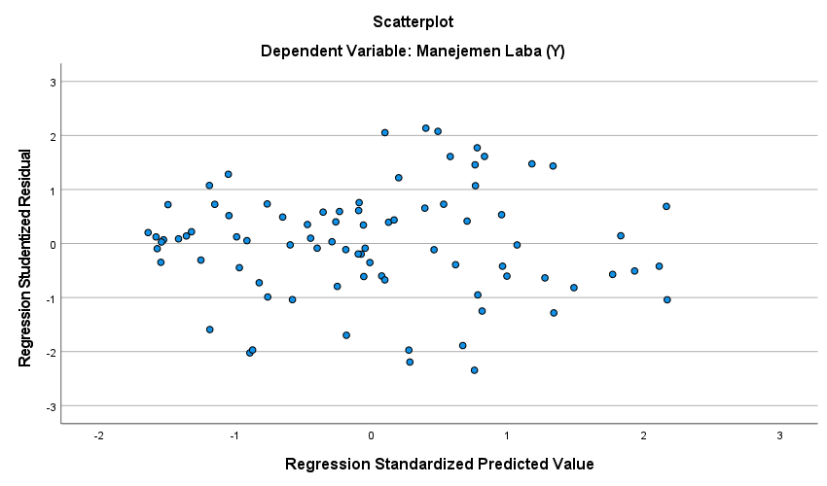
Gambar 4.1 Hasil Uji Heteroskedastisitas Dengan Scatterplot
Sumber: Data diolah, 2025
Berdasarkan gambar 4.1, dapat diketahui bahwa pada grafik Scatterplot di atas titik-titik menyebar secara acak diatas dan dibawah garis nol tanpa membentuk pola tertentu. Jika pada grafik Scatterplot tidak terbentuk pola tertentu maka dapat disimpulkan bahwa model regresi bebas dari gejala heteroskedastisitas.

Uji Autokorelasi
Uji autokorelasi bertujuan untuk mengetahui apakah terdapat korelasi antar satu variabel yang saling berkaitan dalam model regresi. Jika bebas dari autokerasil maka dapat dikatakan bahwa model regresi baik. Dalam penelitian ini uji autokorelasi menggunakan uji Durbin Watson (DW test). Hasil dari pengujian autokorelasi dapat dilihat pada tabel berikut:
Tabel 4.7 Hasil Uji Autokorelasi
Model Summary^{b}
R | R Square | Adjusted R Square | Std. Error of the Estimate | Durbin-Watson
.276ª | .076 | .053 | .02104442 | 1.928
Sumber: Data diolah, 2025
Berdasarkan tabel diatas, dapat diketahui bahwa nilai Durbin Watson adalah 1,928. Variabel bebas (k) 2 dengan jumlah sampel penelitian (n) sebanyak 84 data maka nilai dU adalah 1,6942. Untuk mengetahui gejala autokorelasi dapat dilihat dalam persamaan dU < d < 4-dU. Berdasarkan hasil pengujian diketahui bahwa dU (1,6942) < d (1,928) < 4-dU (2,3058), sehingga dapat disimpulkan bahwa tidak ada autokorelasi positif maupun negatif dalam penelitian ini.

Analisis Regresi Linier Berganda
Analisis regresi linear berganda digunakan untuk mengetahui apakah variabel independen dalam penelitian ini yaitu pajak kini (X₁) dan pajak tangguhan (X₂) memiliki pengaruh terhadap variabel dependen yaitu manajemen laba (Y). berikut ini adalah hasil dari analisis regresi linear berganda dalam penelitian ini adalah sebagai berikut:
Tabel 4.8 Hasil Analisis Regresi Linear berganda
Coefficientsª
Model |  | Unstandardized Coefficients |  | Standardized Coefficients | t | Sig.
 |  | B | Std. Error | Beta | t | Sig.
1 | (Constant) | -.004 | .005 |  | -.846 | .400
1 | Pajak Kini (X₁) | 2.539 | 1.009 | .269 | 2.516 | .014
1 | Pajak Tangguhan (X₂) | -2.058 | 3.815 | -.058 | -.539 | .591
Sumber: Data diolah, 2025
Berdasarkan hasil pada tabel 4.8, model analisis regresi linear berganda yang digunakan adalah:
$Y=a+β_{1}X_{1}+β_{2}X_{2}+e$ 4.1
Y = -0,004 + 2,539X₁ – 2.068X₂+ e 4.2
Model regresi tersebut dapat dijelaskan sebagai berikut:
- Konstanta sebesar -0,004 berarti jika variabel independen yaitu pajak kini dan pajak tangguhan nilainya sama dengan nol, maka nilai manajemen laba adalah sebesar -0,004. Nilai konstanta menunjukkan nilai dasar manajemen laba ketika tidak terdapat pengaruh dari kedua variabel independen yang diteliti.
- Koefisien regresi nilai beta pada variabel pajak kini sebesar 2,539 menunjukkan hasil positif bahwa setiap penambahan pada pajak kini sebesar satu satuan, maka akan diikuti oleh penambahan manajemen laba sebesar 2,539, dengan asumsi variabel independen lainnya bernilai konstan/tetap. Semakin meningkat pajak kini, maka manajemen laba semakin meningkat.
- Koefisien regresi nilai beta pada variabel pajak tangguhan sebesar -2.058 menunjukkan hasil negatif bahwa setiap penambahan pada pajak tangguhan sebesar satu satuan, maka akan diikuti oleh menurunnya manajemen laba sebesar -2,058, dengan asumsi variabel independen lainnya bernilai konstan/tetap. Semakin meningkat pajak tangguhan, maka manajemen laba akan semakin menurun.

Uji Kelayakan Model

Uji Koefisien Determinasi (R²)
Uji koefisien determinasi bertujuan untuk mengetahui seberapa jauh besarnya kemampuan variabel independen terhadap variabel independen. Dalam penelitian ini variabel independen adalah pajak kini dan pajak tangguhan serta variabel dependen adalah manajemen laba. Hasil dari uji koefisien determinasi dalam penelitian adalah sebagai berikut:
Tabel 4.9 Hasil Uji Koefisien Determinasi
Model Summary^{b}
Model | R | R Square | Adjusted R Square | Std. Error of the Estimate | Durbin-Watson
1 | .276ª | .076 | .053 | .02104442 | 1.928
a. Predictors: (Constant), Pajak Tangguhan (X₂), Pajak Kini (X₁)
b. Dependent Variable: Manajemen Laba (Y)
Sumber: Data diolah, 2025
Berdasarkan tabel diatas, diperoleh hasil R Square sebesar 0,076 atau setara dengan 7,6%. Hasil tersebut menunjukkan bahwa manajemen laba dideskripsikan atau dapat dijelaskan oleh variabel independen yaitu pajak kini dan pajak tangguhan hanya sebesar 7,6%, sedangkan sisanya sebesar 92,4% dijelaskan oleh variabel independen lain diluar daripada yang digunakan dalam penelitian ini. Rendahnya nilai R Square dalam penelitian ini disebabkan oleh keterbatasan model yang hanya menggunakan dua variabel independen, yaitu pajak kini dan pajak tangguhan. Kedua variabel tersebut merupakan komponen yang diatur secara ketat dalam standar akuntansi dan regulasi pajak yang berlaku, sehingga ruang diskresi manajemen untuk memanfaatkannya dalam praktik manajemen laba relatif terbatas.

Uji Statistik F
Uji statistik F dilakukan untuk menguji kelayakan model regresi yang digunakan dalam penelitian. Uji statistik F bertujuan untuk mengetahui apakah variabel independen yaitu pajak kini dan pajak tangguhan memiliki pengaruh dalam memaparkan variabel dependen manajemen laba. Model penelitian dapat dikatakan layak apabila hasil pengujian memiliki signifikansi lebih kecil dari 0,05 (<0,05). Hasil dari uji statistik F dapat dilihat pada tabel dibawah ini:
Tabel 4.10 Hasil Uji Statistik F
ANOVAª
Model |  | Sum of Squares | df | Mean Square | F | Sig.
1 | Regression | .003 | 2 | .001 | 3.340 | .040^{b}
1 | Residual | .036 | 81 | .000
1 | Total | .039 | 83
Sumber: Data diolah, 2025
Berdasarkan tabel 4.10, terlihat bahwa hasil signifikansi dari pengujian tersebut sebesar 0,040. Hasil tersebut menjelaskan bahwa model regresi memenuhi syarat uji statistik F karena hasil signifikansi berada dibawah atau kurang dari 0,05.

Uji Hipotesis

Uji Statistik t
Uji statistik t digunakan untuk melihat pengaruh secara individu masing-masing variabel independen dalam menjelaskan variabel dependen. Jika nilai signifikansi t dari tiap variabel lebih kecil dari 0,05 (<0,05) berarti variabel independen dinyatakan mempunyai pengaruh terhadap variabel dependen atau hipotesis diterima, namun, jika nilai signifikansi t dari tiap variabel lebih besar dari 0,05 (>0,05) berarti variabel independen dinyatakan tidak mempunyai pengaruh terhadap variabel dependen atau hipotesis ditolak. Berikut ini hasil dari uji statistik t dalam penelitian ini dapat dilihat pada tabel dibawah:
Tabel 4.11 Hasil Uji Statistik t
Coefficientsª
Model |  | Unstandardized Coefficients |  | Standardized Coefficients | t | Sig.
 |  | B | Std. Error | Beta | t | Sig.
1 | (Constant) | -.004 | .005 |  | -.846 | .400
1 | Pajak Kini (X₁) | 2.539 | 1.009 | .269 | 2.516 | .014
1 | Pajak Tangguhan (X₂) | -2.058 | 3.815 | -.058 | -.539 | .591
Sumber: Data diolah, 2025
Dilihat dari tabel 4.11, hasil dari uji statistik t dapat diinterpretasikan berikut ini:
- Pengaruh pajak kini terhadap manajemen laba
Variabel pajak kini menunjukkan nilai koefisien sebesar 2,539 dan nilai signifikansi sebesar 0,014 yang berarti lebih kecil dari 0,05, sehingga menunjukkan bahwa variabel pajak kini berpengaruh positif dan signifikan terhadap manajemen laba.
- Pengaruh pajak tangguhan terhadap manajemen laba
Variabel pajak tangguhan menunjukkan nilai koefisien sebesar -2,058 dan nilai signifikansi sebesar 0,591 yang berarti lebih besar dari 0,05, sehingga menunjukkan bahwa variabel pajak tangguhan tidak berpengaruh signifikan terhadap manajemen laba.

Pembahasan Hasil Penelitian

Pengaruh Pajak Kini terhadap Manajemen Laba
Hasil penelitian yang telah dilakukan menunjukkan tingkat signifikansi yang dihasilkan sebesar 0,014 lebih kecil dari 0,05 yang berarti berpengaruh signifikan. Hasil beta menunjukkan arah positif terhadap manajemen laba yang bermakna bahwa semakin tinggi nilai pajak kini yang ditanggung oleh perusahaan maka semakin tinggi pula praktik manajemen laba yang dilakukan oleh pihak manajemen. Besarnya pajak kini yang harus dibayarkan oleh perusahaan berdampak langsung pada penurunan laba setelah pajak, sehingga manajemen memiliki motivasi untuk menyesuaikan angka laba agar tetap memenuhi ekspektasi pemegang saham dan pemangku kepentingan lainnya. Oleh karena itu, dapat disimpulkan bahwa pajak kini berpengaruh positif dan signifikan terhadap manajemen laba, sehingga H₁ diterima.
Hasil tersebut juga dapat terbukti melalui data keuangan yang ditampilkan oleh salah satu perusahaan perbankan, yaitu PT Bank Mega Tbk. Pada tahun 2022 pajak kini yang dilaporkan adalah sebesar Rp941.243.000.000 dengan laba sebesar Rp4.052.678.000.000. Sementara itu, pada tahun 2023 Bank Mega Tbk melaporkan penurunan pajak kini menjadi Rp826.980.000 dan diikuti dengan penurunan laba menjadi Rp3.510.670.000.000. Berdasarkan data diatas, dapat terlihat bahwa perubahan pada pajak kini bergerak searah dengan perubahan laba.
Temuan ini sejalan dengan teori keagenan yang menyatakan bahwa adanya konflik kepentingan antara principal dan agent dapat mendorong perilaku oportunistik manajemen. Ketika pajak kini meningkat dan berpotensi menurunkan laba bersih, manajemen sebagai pihak yang dinilai berdasarkan laba yang dihasilkan perusahaan memiliki dorongan untuk mempertahankan kinerja yang baik. Dalam sistem self-assessment, manajemen memiliki keleluasaan untuk memanfaatkan perbedaan standar akuntansi dan ketentuan pajak untuk melakukan praktik manajemen laba. Dengan demikian, peningkatan pajak kini memperkuat motivasi manajemen untuk melakukan manajemen laba.
Hasil penelitian ini tidak sejalan dengan penelitian yang dilakukan oleh Purba & Sudjiman (2021) yang menyatakan bahwa pajak kini tidak berpengaruh terhadap manajemen laba, tetapi sejalan dengan penelitian yang dilakukan oleh Hamris (2024), Indriani (2020), dan Setiawati & Mahpudin (2024) yang menyatakan bahwa pajak kini berpengaruh positif dan signifikan terhadap manajemen laba. Hal tersebut menunjukkan bahwa pajak kini dapat menjadi indikator adanya manajemen laba, karena pajak kini dihitung berdasarkan laba fiskal yang diperoleh melalui proses rekonsiliasi fiskal antara laba akuntansi dan ketentuan perpajakan. Proses rekonsiliasi fiskal tersebut menimbulkan beda tetap dan beda waktu yang membuka ruang diskresi bagi manajemen dalam memilih kebijakan akuntansi tertentu.

Pengaruh Pajak Tangguhan Terhadap Manajemen Laba
Berdasarkan hasil pengujian yang telah dilakukan menunjukkan hasil signifikansi adalah sebesar 0,591 lebih besar dari 0,05. Hasil tersebut menunjukkan bahwa pajak tangguhan tidak berpengaruh signifikan terhadap manajemen laba. Hasil ini tidak mendukung H₂ yang menyatakan pajak tangguhan berpengaruh negatif dan signifikan terhadap manajemen laba, sehingga H₂ ditolak. Temuan ini diperkuat oleh data keuangan yang ditampilkan oleh perusahaan perbankan PT Bank Capital Indonesia Tbk. Pada tahun 2020 pajak tangguhan disajikan berupa manfaat sebesar Rp2.697.000.000 dengan laba sebesar Rp61.414.000.000, namun pada tahun 2021 pajak tangguhan naik signifikan dalam bentuk beban sebesar Rp3.825.000.000 tetapi laba yang dihasilkan turun menjadi Rp34.785.000.000. Pada tahun 2022 terjadi penurunan beban pajak tangguhan menjadi Rp321.0000.000 yang kemudian diikuti kembali oleh penurunan laba menjadi Rp32.129.000.000. Selanjutnya ditahun 2023 terjadi perubahan penyajian pajak tangguhan lagi menjadi manfaat sebesar Rp1.246.000.000 yang diikuti oleh kenaikan laba menjadi Rp101.767.000.000. Kemudian yang terakhir pada tahun 2024 pajak tangguhan disajikan sebagai beban menjadi Rp1.255.000.000 dan laba naik menjadi Rp109.378.000.000. Berdasarkan data tersebut, terlihat bahwa perubahan pajak tangguhan tidak menunjukkan pola yang konsisten dengan perubahan laba yang ditampilkan sehingga memperkuat hasil pengujian yang menyatakan bahwa pajak tangguhan tidak berpengaruh signifikan terhadap manajemen laba.
Pajak tangguhan timbul akibat adanya perbedaan waktu (temporer) antara laba akuntansi dan laba fiskal. Perbedaan ini mencerminkan adanya ruang diskresi manajemen dalam proses akrual. Tak hanya itu, pengakuan dan pengukuran pajak tangguhan telah diatur secara ketat dalam standar akuntansi, sehingga ruang diskresi yang dimiliki manajemen relatif terbatas. Pajak tangguhan lebih banyak disebabkan oleh perbedaan teknis dari standar akuntansi dan ketentuan perpajakan, bukan hanya karena kebijakan akrual yang dimanfaatkan oleh manajemen.
Karakteristik perusahaan sektor perbankan juga cenderung berbeda dengan perusahaan lainnya. Perusahaan sektor perbankan mempunyai kegiatan operasional yang beroperasi dibawah regulasi dan pengawasan yang sangat ketat dari Otoritas Jasa Keuangan dan Bank Indonesia. Selain itu, transparansi dan publikasi laporan perusahaan perbankan diawasi khusus oleh Peraturan Otoritas Jasa Keuangan (POJK) sehingga sulit bagi manajemen untuk memanfaatkan pajak tangguhan sebagai sarana manajemen laba pada perusahaan sektor perbankan ini. Temuan ini juga tidak sejalan dengan teori keagenan yang menyatakan bahwa konflik kepentingan antara principal dan agent dapat mendorong perilaku oportunistik manajemen dengan memanfaatkan akun pajak tangguhan dikarenakan ketatnya standar dan ketentuan yang mengatur yang dapat membatasi ruang gerak manajemen, sehingga akun pajak tangguhan tidak dapat dengan mudah dimanfaatkan sebagai sarana manajemen laba.
Hasil penelitian ini sejalan dengan penelitian yang dilakukan oleh Halawa (2023) yang menyatakan bahwa pajak tangguhan tidak berpengaruh signifikan terhadap manajemen laba, tetapi tidak sejalan dengan temuan dari penelitian terdahulu yang dilakukan oleh Sholikah et al. (2024), Oktaviani et al. (2022), dan Putra & Kurnia (2020) yang menemukan bahwa terdapat pengaruh negatif dan signifikan antara pajak tangguhan dan manajemen laba. Hasil tersebut menunjukkan bahwa pajak tangguhan dapat berperan sebagai indikator yang menunjukkan adanya praktik manajemen laba di dalam perusahaan, karena nilai pajak tangguhan yang tinggi akan membuat manajemen laba yang dilakukan rendah akibat pembayaran pajak perusahaan yang tinggi.

BAB V

KESIMPULAN

Kesimpulan
Penelitian ini dilakukan untuk mengetahui pengaruh pajak kini dan pajak tangguhan terhadap manajemen laba. Objek penelitian yang digunakan adalah perusahaan sektor perbankan yang terdaftar di BEI tahun 2020-2024. Setelah dilakukan penyaringan didapatkan sebanyak 23 perusahaan yang menjadi sampel dalam penelitian ini. Adapun kesimpulan yang dapat diambil berdasarkan hasil analisis dan pengujian yang telah dilakukan adalah sebagai berikut:
- Pajak kini berpengaruh positif dan signifikan terhadap manajemen laba pada perusahaan sektor perbankan yang terdaftar di BEI tahun 2020-2024. Temuan ini menunjukkan bahwa semakin tinggi nilai pajak kini yang ditanggung oleh perusahaan maka semakin tinggi pula praktik manajemen laba yang dilakukan oleh pihak manajemen.
- Pajak tangguhan tidak berpengaruh signifikan terhadap manajemen laba pada perusahaan sektor perbankan yang terdaftar di BEI tahun 2020-2024. Temuan ini menunjukkan bahwa pajak tangguhan tidak dapat menjadi indikator untuk mengetahui adanya praktik manajemen laba pada perusahaan karena ketatnya standar dan regulasi yang mengatur pengakuan pajak tangguhan.

Saran
Berdasarkan hasil penelitian yang telah diuraikan, terdapat keterbatasan dalam penelitian ini, sehingga saran yang dapat dijadikan bahan pertimbangan untuk penelitian selanjutnya adalah sebagai berikut:
- Bagi peneliti selanjutnya disarankan untuk menambah variabel independen lain seperti perencanaan pajak dan asimetri informasi karena nilai R Square dalam penelitian ini relatif rendah sehingga diperlukan penambahan variabel independen agar kemampuan model dalam menjelaskan variabel dependen menjadi lebih baik. Selain itu, peneliti selanjutnya juga dapat menambah periode penelitian lebih dari 5 tahun untuk mendapatkan hasil yang lebih akurat.
- Bagi perusahaan disarankan untuk melakukan praktik manajemen laba tetap berpedoman pada standar akuntansi yang berlaku dan ketentuan pajak yang telah ditetapkan selama masih dalam batas kebijakan akuntansi yang legal dan tidak menyimpang dari prinsip transparansi penyajian laporan keuangan. Selain itu, penguatan fungsi pengawasan internal juga dibutuhkan untuk mengawasi praktik manajemen laba agar tetap dalam batas yang sah dan tidak merugikan pemegang saham serta pemangku kepentingan lainnya.

DAFTAR PUSTAKA
Anasta, L., Tarmidi, D., Harnovinsah, Temalagi, S., Oktris, L., & Dwianika, A. (2024). Manajemen Pajak: Teori, Strategi, dan Implementasi (B. Hernalyk (ed.)). Jakarta: Salemba Empat.
Andari, D., Andriana, N., & Mariana, C. (2025). The Effect of Deferred Tax Expenses and Leverage on Earnings Management (Study on Consumer Good Sector Companies Listed on the Indonesia Stock Exchange in 2018-2022). Formosa Journal of Multidisciplinary Research, 4(3), 1409–1424. https://doi.org/10.55927/fjmr.v4i3.116
Baraja, L. M., Basri, Y. Z., & Sasmi, V. (2019). Pengaruh Beban Pajak Tangguhan, Perencanaan Pajak Dan Aktiva Pajak Tangguhan Terhadap Manajemen Laba. Jurnal Akuntansi Trisakti, 4(2), 191–206. https://doi.org/10.25105/jat.v4i2.4853
Damayanti, R., & Solihati, G. P. (2024). Pengaruh Perencanaan Pajak, Aset Pajak Tangguhan, Beban Pajak Tangguhan, Profitabilitas dan Beban Pajak Kini Terhadap Manajemen Laba (Studi Empiris Pada Perusahaan Pertambangan yang Terdaftar di Bursa Efek Indonesia tahun 2018-2022). Journal of Economic, Business and Accounting, 7(5), 4477–4488. https://doi.org/10.31539/costing.v7i5.12338
Deviyarty, S., Lestari, D. S., & Panjaitan, F. (2021). Analisis Pengaruh Perencanaan Pajak, Beban Pajak Kini, dan Beban Pajak Tangguhan Terhadap Manajemen Laba Pada Perusahaan Otomotif Yang Terdaftar Di BEI Periode 2015-2019. Jurnal Akuntansi Bisnis Dan Keuangan, 8(1), 12–20. https://e-jurnal.stie-ibek.ac.id/index.php/JABK/article/view/62
Febrina, M., & Hidayat, T. (2025). Pengaruh Beban Pajak Kini dan Beban Pajak Tangguhan terhadap Manajemen Laba Perusahaan Sektor Keuangan. Advances in Management & Financial Reporting, 3(2), 214–231. https://doi.org/10.60079/amfr.v3i2.519
Gani, I., & Amalia, S. (2018). Alat Analisis Data: Aplikasi Statistik untuk Penelitian Bidang Ekonomi dan Sosial (P. Christian (ed.); Edisi Revi). Yogyakarta: CV. Andi Offset.
Ghozali, I. (2021). Aplikasi Analisis Multivariate Dengan Program IBM SPSS 26 (Edisi 10). Semarang: Badan Penerbit Universitas Diponegoro.
Halawa, D. (2023). Pengaruh Beban Pajak Kini, Beban Pajak Tangguhan Dan Perubahan Tarif Pajak Terhadap Manajemen Laba Pada Perusahaan Perbankan Yang Terdaftar Di BEI Periode 2015-2021. Jurnal Akuntansi, Bisnis Dan Ekonomi Indonesia (JABEI), 2(1), 81–90. https://doi.org/10.30630/jabei.v2i1.91
Hamris, S. (2024). Pengaruh Beban Pajak Kini dan Beban Pajak Tangguhan Terhadap Manajemen Laba Perusahaan Manufaktur Terdaftar di Bursa Efek Indonesia. Ecometri : Jurnal Studi Ekonomi Dan Manajemen Terapan, I(1), 16–26. https://ejournal.polindo.ac.id/index.php/ecometri/article/view/7
Hasanah, A. S. N., Pahala, I., & Purwohedi, U. (2024). Pengaruh Profitabilitas, Aset Pajak Tangguhan, Pajak Kini dan Perencanaan Pajak terhadap Manajemen Laba. Jurnal Akuntansi, Perpajakan, Dan Auditing, 5(1), 1–12. https://doi.org/10.21009/japa.0501.01
Hidayat, W. W. (2021). Pengaruh Beban Pajak Tangguhan dan Perencanaan Pajak terhadap Manajemen Laba pada Perusahaan Perbankan di Indonesia. Jurnal Online Insan Akuntan, 6(1), 57–66. https://doi.org/10.51211/joia.v6i1.1542
Himmawati, U., & Meiden, C. (2020). Relevansi Nilai Pajak Tangguhan. Jurnal Online Insan Akuntan, 5(2), 137–152. https://doi.org/10.51211/joia.v5i2.1434
Indonesia, C. (2018). Drama Bank Bukopin: Kartu Kredit Modifikasi dan Rights Issue. CNBC Indonesia, 27 April 2018. Diakses pada 18 September 2025. https://www.cnbcindonesia.com/market/20180427144303-17-12810/drama-bank-bukopin-kartu-kredit-modifikasi-dan-rights-issue#:~:text=“Bukopin Revisi Laporan Keuangan 2016,yang signifikan ini kini dipermasalahkan
Indriani, P. (2020). Pengaruh Beban Pajak Tangguhan, Beban Pajak Kini, Perencanaan Pajak, dan Pergantian CEO Terhadap Manajemen Laba. Jurna; Ilmu Dan Riset Akuntansi, 11(2), 1–23. https://jurnalmahasiswa.stiesia.ac.id/index.php/jira/article/view/4594
Jensen, M., & Meckling, W. (1976). Theory of the firm: Managerial behavior, agency costs, and ownership structure. Journal of Financial Economics, 3(4), 305–360. https://doi.org/10.1017/CBO9780511817410.023
Karina, A., & Herdiyanti, H. (2020). Effect of Tax Planning , Deferred Tax Expense and Company Size Against Profit Management (Empirical Study on Manufacturing Companies Listed on IDX 2015 - 2019 ). Jurnal Ilmu Manajemen Dan Ekonomika, 12(2), 61–68. https://doi.org/10.35384/jime.v12i2.355
Kurnia, D. R. B., Sudarmanto, E., & Butar, A. K. B. (2022). Pengaruh Good Corporate Governance dan Leverage Terhadap Manajemen Laba. Jurnal Comparative: Ekonomi Dan Bisnis, 4(1), 43–59. https://doi.org/http://dx.doi.org/10.31000/combis.v4i1
Ngabut, M. Fi. A., & Arlita, D. I. G. A. (2023). Pengaruh Profitabilitas , Beban Pajak Tangguhan, dan Perencanaan Pajak Terhadap Manajemen Laba. Jurnal Riset Akuntansi Dan Keuangan, 11(2), 369–382. https://doi.org/10.17509/jrak.v11i2.50834
Oktaviani, H. P., Asfiya, N., & Djanegara, M. S. (2022). Pengaruh Perencanaan Pajak, Beban Pajak Tangguhan, Dan Kepemilikan Manajerial Terhadap Manajemen Laba Pada Perusahaan Barang Konsumen Primer Yang Terdaftar Di Bursa Efek Indonesia Periode 2018-2020. Jurnal Ilmiah Akuntansi Kesatuan, 10(3), 595–606. https://doi.org/10.37641/jiakes.v10i3.1603
Pebrianti, S. N., & Febryanto, V. (2024). Pengaruh Beban Pajak Kini dan Beban Pajak Tangguhan Terhadap Manajemen Laba Pada Perusahaan Jasa Perbankan Yang Terdaftar di Bursa Efek Indonesia Periode 2019-2022. Prosiding FRIMA (Festival Riset Ilmiah Manajemen Dan Akuntansi), 1(7), 13–21. https://doi.org/10.55916/frima.v1i7.514
Purba, R., & Sudjiman, L. S. (2021). Pengaruh Profitabilitas, Beban Pajak Kini, Dan Aset Pajak Tangguhan Terhadap Manajemen Laba Pada Perusahaan Makanan Dan Minuman Yang Terdaftar Di Bei Tahun 2017-2020. Jurnal Ekonomis, 14(3c), 48–63. https://doi.org/10.58303/jeko.v14i3c.2675
Putra, Y. M., & Kurnia, K. (2020). Pengaruh Aset Pajak Tangguhan, Beban Pajak Tangguhan, dan Perencanaan Pajak Terhadap Manajemen Laba (Studi Empiris Pada Perusahaan Food & Beverage yang Terdaftar di BEI Tahun 2015-2017). Jurnal Ilmu Dan Riset Akuntansi, 8(7), 1–21. https://jurnalmahasiswa.stiesia.ac.id/index.php/jira/article/view/2278
Salim, T., & Yuniarwati. (2024). Analysis Of Current Tax, Deferred Tax, And Deferred Tax Assets On Earnings Management. Jurnal Ilmiah Indonesia, 9(5), 3133–3140. https://doi.org/10.36418/syntax-literate.v9i5.15195
Salmita, D. (2024). Manajemen Laba di Industri Perbankan : Suatu Pengujian Sebelum dan Saat Covid-19. Owner Riset & Jurnal Akuntansi, 8(2), 1413–1422. https://doi.org/10.33395/owner.v8i2.1949
Septianingrum, F., Damayanti, D., & Maryani, M. (2022). Pengaruh Beban Pajak Kini, Beban Pajak Tangguhan dan Aset Pajak Tangguhan terhadap Manajemen Laba. Studi Akuntansi, Keuangan, Dan Manajemen, 2(1), 1–13. https://doi.org/10.35912/sakman.v2i1.1429
Setiawati, D., & Mahpudin, E. (2024). Pengaruh Beban Pajak Kini, Beban Pajak Tangguhan, dan Perencanaan Pajak Terhadap Manajemen Laba. Journal Of Social Science Research, 4(4), 14185–14196. https://doi.org/10.31004/innovative.v4i4.14768
Setyaningsih, I. D., Syarli, Z. A., & Rasmon. (2024). Pengaruh Beban Pajak Kini, Beban Pajak Tangguhan, Tax To Book Ratio, dan Leverage Terhadap Kinerja Keuangan. Jurnal Akuntansi Dan Keuangan, 13(2), 106–117. https://doi.org/10.32520/jak.v13i2.3817
Sholikah, O., Mulyani, S., & Ashsifa, I. (2024). Pengaruh Beban Pajak Tangguhan, Profitabilitas, Leverage, dan Perencanaan Pajak Terhadap Manajemen Laba (Studi Empiris Pada Perusahaan Sektor Consumer Non-Cyclicals yang Terdaftar di Bursa Efek Indonesia Tahun 2017-2021). Jurnal Akuntansi Akunesa, 12(2), 100–114. https://doi.org/10.26740/akunesa.v12n2.p100-114
Suandy, E. (2017). Perencanaan Pajak (Edisi 6). Jakarta: Salemba Empat.
Sugiyono. (2023). Metode Penelitian Kuantitatif, Kualitatif, dan R&D. Bandung: Alfabeta.
Suheri, T. R. R., Fitriyani, D., & Setiawan, D. (2024). Analisis Pengaruh Beban Pajak Kini, Beban Pajak Tangguhan, dan Aset Pajak Tangguhan Terhadap Manajemen Laba. Journal of Citizen Research and Development, 1(2), 356–365. https://doi.org/10.57235/jcrd.v1i2.3406
Sulistyanto, S. (2008). Manajemen Laba: Teori dan Model Empiris. Jakarta: PT Grasindo.
Suryanti, & Widjaja, P. H. (2021). Analisis Rekonsiliasi Fiskal Laporan Keuangan PT. SFM Tahun 2020 Dalam Menghitung PPh Terutang. Jurnal Ekonomi, 26(11), 358–376. https://doi.org/10.24912/je.v26i11.782
Sutadipraja, M. W., Ningsih, S. S., & Mardiana, M. (2019). Pajak Kini, Pajak Tangguhan, Aset Pajak Tangguhan, Liabilitas Pajak Tangguhan Terhadap Manajemen Laba. Reviu Akuntansi Dan Bisnis Indonesia, 3(2), 149–162. https://doi.org/10.18196/rab.030242
Tarigan, L. Y. P. (2019). Deferred Tax Expenses As Earning Management Indicator. Journal of Accounting & Management Innovation, 3(2), 117–130. https://doi.org/10.19166
Wibowo, D. A. P., & Nurhayati, N. (2024). Analisis Pengaruh Beban Pajak Kini, Beban Pajak Tangguhan, dan Aset Pajak Tangguhan Terhadap Manajemen Laba. Journal of Citizen Research and Development, 1(2), 356–365. https://doi.org/10.57235/jcrd.v1i2.3406

LAMPIRAN
Lampiran 1. Daftar Perusahaan Yang Lulus Kriteria Sampel
No. | Kode | Nama Perusahaan | Tanggal IPO
 | BACA | Bank Capital Indonesia Tbk | 04 Oktober 2007
 | BBCA | Bank Central Asia Tbk | 31 Mei 2000
 | BBMD | Bank Mestika Dharma Tbk | 08 Juli 2013
 | BBNI | Bank Negara Indonesia (Persero) Tbk | 25 November 1996
 | BBRI | Bank Rakyat Indonesia (Persero) Tbk | 10 November 2003
 | BGTG | Bank Ganesha Tbk | 12 Mei 2016
 | BINA | Bank Ina Perdana Tbk | 16 Januari 2014
 | BJBR | Bank Pembangunan Daerah Jawa Barat Tbk | 08 Juli 2010
 | BJTM | Bank Pembangunan Daerah Jawa Timur Tbk | 12 Juli 2012
 | BMRI | Bank Mandiri (Persero) Tbk | 12 Juli 2003
 | BNBA | Bank Bumi Arta Tbk | 01 Juni 2006
 | BNGA | Bank CIMB Niaga Tbk | 29 November 1989
 | BNII | Bank Maybank Indonesia Tbk | 21 November 1989
 | BSIM | Bank Sinarmas Tbk | 13 Desember 2010
 | BTPN | Bank SMBC Indonesia Tbk | 12 Maret 2008
 | BTPS | Bank BTPN Syariah Tbk | 08 Mei 2018
 | MAYA | Bank Mayapada Internasional Tbk | 29 Agustus 1997
 | MCOR | Bank China Construction Bank Indonesia Tbk | 03 Juli 2007
 | MEGA | Bank Mega Tbk | 17 April 2000
 | NISP | Bank OCBC NISP Tbk | 20 Oktober 1994
 | NOBU | Bank Nationalnobu Tbk | 20 Mei 2013
 | PNBN | Bank Pan Indonesia Tbk | 29 Desember 1982
 | SDRA | Bank Woori Saudara Indonesia 1906 Tbk | 15 Desember 2006

Lampiran 2. Data Penelitian
No | Emiten | Tahun | Manajemen Laba (Y) | Pajak Kini (X₁) | Pajak Tangguhan (X₂)
1 | BACA | 2020 | 0.02146 | 0.00107 | -0.00014
1 | BACA | 2021 | -0.01012 | 0.00050 | 0.00019
1 | BACA | 2022 | -0.00141 | 0.00040 | 0.00001
1 | BACA | 2023 | 0.02664 | 0.00146 | -0.00006
1 | BACA | 2024 | 0.00293 | 0.00171 | 0.00007
2 | BBCA | 2020 | -0.00173 | 0.00815 | -0.00116
2 | BBCA | 2021 | 0.00514 | 0.00758 | -0.00070
2 | BBCA | 2022 | 0.01035 | 0.00848 | -0.00058
2 | BBCA | 2023 | 0.00750 | 0.00863 | 0.00013
2 | BBCA | 2024 | 0.00526 | 0.00800 | 0.00149
3 | BBMD | 2020 | 9650.04832 | 0.00734 | -0.00005
3 | BBMD | 2021 | 511.01122 | 0.01005 | 0.00026
3 | BBMD | 2022 | 0.92714 | 0.00926 | -0.00005
3 | BBMD | 2023 | -0.01222 | 0.00712 | -0.00001
3 | BBMD | 2024 | -0.00168 | 0.00742 | -0.00007
4 | BBNI | 2020 | -0.08325 | 0.00262 | -0.00051
4 | BBNI | 2021 | 0.06648 | 0.00369 | -0.00139
4 | BBNI | 2022 | 0.05962 | 0.00522 | -0.00087
4 | BBNI | 2023 | 0.01526 | 0.00433 | 0.00007
4 | BBNI | 2024 | 0.00281 | 0.00385 | 0.00038
5 | BBRI | 2020 | -0.02903 | 0.00561 | 0.00007
5 | BBRI | 2021 | 0.02352 | 0.00878 | -0.00392
5 | BBRI | 2022 | 0.03315 | 0.00853 | -0.00067
5 | BBRI | 2023 | 0.01204 | 0.00700 | 0.00158
5 | BBRI | 2024 | 0.00025 | 0.00735 | 0.00128
6 | BGTG | 2020 | -0.01208 | 0.00246 | -0.00209
6 | BGTG | 2021 | 0.00927 | 0.00455 | -0.00384
6 | BGTG | 2022 | 0.01290 | 0.00272 | -0.00139
6 | BGTG | 2023 | 0.02777 | 0.00816 | -0.00540
6 | BGTG | 2024 | 0.05296 | 0.00524 | 0.00039
7 | BINA | 2020 | 0.00219 | 0.00220 | -0.00047
7 | BINA | 2021 | 0.00423 | 0.00269 | -0.00146
7 | BINA | 2022 | 0.00524 | 0.00318 | -0.00014
7 | BINA | 2023 | 0.00210 | 0.00298 | -0.00008
7 | BINA | 2024 | -0.00507 | 0.00061 | 0.00040
8 | BJBR | 2020 | 0.01076 | 0.00332 | 0.00055
8 | BJBR | 2021 | 0.02155 | 0.00389 | 0.00015
8 | BJBR | 2022 | 0.01725 | 0.00356 | 0.00016
8 | BJBR | 2023 | -0.03986 | 0.00216 | 0.00029
8 | BJBR | 2024 | -0.01882 | 0.00223 | -0.00048
9 | BJTM | 2020 | 0.01212 | 0.00550 | -0.00123
9 | BJTM | 2021 | 0.00332 | 0.00567 | -0.00071
9 | BJTM | 2022 | 0.00175 | 0.00409 | 0.00036
9 | BJTM | 2023 | -0.00682 | 0.00388 | 0.00004
9 | BJTM | 2024 | -0.01857 | 0.00288 | 0.00085
10 | BMRI | 2020 | -0.03018 | 0.00382 | 0.00033
10 | BMRI | 2021 | 0.04372 | 0.00600 | -0.00093
10 | BMRI | 2022 | 0.04393 | 0.00689 | -0.00027
10 | BMRI | 2023 | 0.03260 | 0.00648 | 0.00087
10 | BMRI | 2024 | 0.00197 | 0.00614 | 0.00087
11 | BNBA | 2020 | -20.76192 | 0.00215 | 0.00027
11 | BNBA | 2021 | 0.01076 | 0.00170 | 0.00022
11 | BNBA | 2022 | -0.00095 | 0.00277 | -0.00146
11 | BNBA | 2023 | 0.00173 | 0.00277 | -0.00121
11 | BNBA | 2024 | 0.00675 | 0.00071 | 0.00160
12 | BNGA | 2020 | -0.06728 | 0.00251 | 0.00001
12 | BNGA | 2021 | 0.08347 | 0.00513 | -0.00089
12 | BNGA | 2022 | 0.04116 | 0.00532 | -0.00055
12 | BNGA | 2023 | 0.04884 | 0.00496 | 0.00092
12 | BNGA | 2024 | 0.00816 | 0.00153 | 0.00394
13 | BNII | 2020 | -0.04075 | 0.00245 | 0.00071
13 | BNII | 2021 | 0.01631 | 0.00302 | -0.00016
13 | BNII | 2022 | -0.00579 | 0.00364 | -0.00064
13 | BNII | 2023 | 0.01637 | 0.00391 | -0.00057
13 | BNII | 2024 | -0.03357 | 0.00170 | 0.00063
14 | BSIM | 2020 | 0.01230 | 0.00133 | -0.00138
14 | BSIM | 2021 | 0.00106 | 0.00075 | -0.00004
14 | BSIM | 2022 | 0.00547 | 0.00346 | -0.00239
14 | BSIM | 2023 | -0.00881 | 0.00167 | -0.00004
14 | BSIM | 2024 | 0.01694 | 0.00179 | -0.00048
15 | BTPN | 2020 | -0.03726 | 0.00473 | -0.00127
15 | BTPN | 2021 | 0.04335 | 0.00513 | -0.00026
15 | BTPN | 2022 | 0.02461 | 0.00528 | 0.00007
15 | BTPN | 2023 | -0.04386 | 0.00443 | -0.00081
15 | BTPN | 2024 | 0.02500 | 0.00246 | 0.00203
16 | BTPS | 2020 | -0.01665 | 0.02060 | -0.00306
16 | BTPS | 2021 | 0.02113 | 0.02262 | -0.00248
16 | BTPS | 2022 | 0.01141 | 0.02751 | -0.00040
16 | BTPS | 2023 | -0.03252 | 0.01944 | -0.00530
16 | BTPS | 2024 | -0.00149 | 0.01156 | 0.00206
17 | MAYA | 2020 | -0.00754 | 0.00073 | -0.00038
17 | MAYA | 2021 | -0.00039 | 0.00049 | -0.00019
17 | MAYA | 2022 | -0.00235 | 0.00030 | -0.00007
17 | MAYA | 2023 | -0.00064 | 0.00025 | -0.00001
17 | MAYA | 2024 | 0.00065 | 0.00017 | 0.00006
18 | MCOR | 2020 | -0.01365 | 0.00145 | -0.00073
18 | MCOR | 2021 | 0.00564 | 0.00206 | -0.00108
18 | MCOR | 2022 | 0.01299 | 0.00254 | -0.00102
18 | MCOR | 2023 | 0.03507 | 0.00471 | -0.00197
18 | MCOR | 2024 | 0.01848 | 0.00347 | -0.00035
19 | MEGA | 2020 | 0.02297 | 0.00658 | 0.00043
19 | MEGA | 2021 | 0.02014 | 0.00835 | 0.00007
19 | MEGA | 2022 | 0.00076 | 0.00708 | 0.00013
19 | MEGA | 2023 | -0.00884 | 0.00583 | 0.00002
19 | MEGA | 2024 | -0.01484 | 0.00536 | -0.00066
20 | NISP | 2020 | -0.04320 | 0.00447 | -0.00069
20 | NISP | 2021 | 0.02221 | 0.00419 | -0.00088
20 | NISP | 2022 | 0.05251 | 0.00469 | -0.00054
20 | NISP | 2023 | 0.04470 | 0.00533 | -0.00074
20 | NISP | 2024 | 0.02939 | 0.00104 | 0.00345
21 | NOBU | 2020 | 0.00195 | 0.00161 | -0.00027
21 | NOBU | 2021 | 0.00289 | 0.00119 | 0.00039
21 | NOBU | 2022 | 0.01214 | 0.00091 | 0.00055
21 | NOBU | 2023 | 0.01442 | 0.00159 | 0.00039
21 | NOBU | 2024 | 0.03290 | 0.00403 | -0.00052
22 | PNBN | 2020 | -0.01163 | 0.00388 | 0.00060
22 | PNBN | 2021 | -0.05096 | 0.00349 | 0.00029
22 | PNBN | 2022 | 0.07850 | 0.00393 | 0.00006
22 | PNBN | 2023 | -0.00721 | 0.00395 | -0.00032
22 | PNBN | 2024 | -0.00476 | 0.00060 | 0.00295
23 | SDRA | 2020 | 0.00663 | 0.00477 | -0.00035
23 | SDRA | 2021 | 0.01913 | 0.00536 | -0.00033
23 | SDRA | 2022 | 0.04780 | 0.00579 | -0.00002
23 | SDRA | 2023 | -0.03331 | 0.00438 | -0.00030
23 | SDRA | 2024 | -0.03754 | 0.00391 | -0.00091

Lampiran 3. Data Penelitian Setelah Outlier Data
No | Manajemen Laba (Y) | Pajak Kini (X1) | Pajak Tangguhan (X2)
1 | 0.02146 | 0.00107 | -0.00014
2 | -0.00173 | 0.00815 | -0.00116
3 | -0.02903 | 0.00561 | 0.00007
4 | 0.00219 | 0.0022 | -0.00047
5 | 0.01076 | 0.00332 | 0.00055
6 | 0.01212 | 0.0055 | -0.00123
7 | -0.03018 | 0.00382 | 0.00033
8 | -0.04075 | 0.00245 | 0.00071
9 | 0.0123 | 0.00133 | -0.00138
10 | -0.03726 | 0.00473 | -0.00127
11 | -0.00754 | 0.00073 | -0.00038
12 | -0.01365 | 0.00145 | -0.00073
13 | 0.02297 | 0.00658 | 0.00043
14 | 0.00195 | 0.00161 | -0.00027
15 | -0.01163 | 0.00388 | 0.0006
16 | 0.00663 | 0.00477 | -0.00035
17 | -0.01012 | 0.0005 | 0.00019
18 | 0.00514 | 0.00758 | -0.0007
19 | 0.00423 | 0.00269 | -0.00146
20 | 0.02155 | 0.00389 | 0.00015
21 | 0.00332 | 0.00567 | -0.00071
22 | 0.04372 | 0.006 | -0.00093
23 | 0.01076 | 0.0017 | 0.00022
24 | 0.01631 | 0.00302 | -0.00016
25 | 0.00106 | 0.00075 | -0.00004
26 | 0.04335 | 0.00513 | -0.00026
27 | -0.00039 | 0.00049 | -0.00019
28 | 0.00564 | 0.00206 | -0.00108
29 | 0.02014 | 0.00835 | 0.00007
30 | 0.02221 | 0.00419 | -0.00088
31 | 0.00289 | 0.00119 | 0.00039
32 | 0.01913 | 0.00536 | -0.00033
33 | -0.00141 | 0.0004 | 0.00001
34 | 0.01035 | 0.00848 | -0.00058
35 | 0.03315 | 0.00853 | -0.00067
36 | 0.0129 | 0.00272 | -0.00139
37 | 0.00524 | 0.00318 | -0.00014
38 | 0.01725 | 0.00356 | 0.00016
39 | 0.00175 | 0.00409 | 0.00036
40 | 0.04393 | 0.00689 | -0.00027
41 | -0.00095 | 0.00277 | -0.00146
42 | 0.04116 | 0.00532 | -0.00055
43 | -0.00579 | 0.00364 | -0.00064
44 | 0.02461 | 0.00528 | 0.00007
45 | -0.00235 | 0.0003 | -0.00007
46 | 0.01299 | 0.00254 | -0.00102
47 | 0.00076 | 0.00708 | 0.00013
48 | 0.05251 | 0.00469 | -0.00054
49 | 0.01214 | 0.00091 | 0.00055
50 | 0.0478 | 0.00579 | -0.00002
51 | 0.02664 | 0.00146 | -0.00006
52 | 0.0075 | 0.00863 | 0.00013
53 | -0.01222 | 0.00712 | -0.00001
54 | 0.01526 | 0.00433 | 0.00007
55 | 0.0021 | 0.00298 | -0.00008
56 | -0.03986 | 0.00216 | 0.00029
57 | -0.00682 | 0.00388 | 0.00004
58 | 0.0326 | 0.00648 | 0.00087
59 | 0.00173 | 0.00277 | -0.00121
60 | 0.04884 | 0.00496 | 0.00092
61 | 0.01637 | 0.00391 | -0.00057
62 | -0.00881 | 0.00167 | -0.00004
63 | -0.00064 | 0.00025 | -0.00001
64 | -0.00884 | 0.00583 | 0.00002
65 | 0.0447 | 0.00533 | -0.00074
66 | 0.01442 | 0.00159 | 0.00039
67 | -0.00721 | 0.00395 | -0.00032
68 | -0.03331 | 0.00438 | -0.0003
69 | 0.00293 | 0.00171 | 0.00007
70 | -0.00168 | 0.00742 | -0.00007
71 | 0.00281 | 0.00385 | 0.00038
72 | 0.00025 | 0.00735 | 0.00128
73 | 0.05296 | 0.00524 | 0.00039
74 | -0.00507 | 0.00061 | 0.0004
75 | -0.01882 | 0.00223 | -0.00048
76 | -0.01857 | 0.00288 | 0.00085
77 | 0.00197 | 0.00614 | 0.00087
78 | -0.03357 | 0.0017 | 0.00063
79 | 0.01694 | 0.00179 | -0.00048
80 | 0.00065 | 0.00017 | 0.00006
81 | 0.01848 | 0.00347 | -0.00035
82 | -0.01484 | 0.00536 | -0.00066
83 | 0.0329 | 0.00403 | -0.00052
84 | -0.03754 | 0.00391 | -0.00091

Lampiran 4. Uji Statistik Deskriptif Sebelum Outlier
 | N | Minimum | Maximum | Mean | Std. Deviation
Manajemen Laba (Y) | 115 | -20.76192 | 9650.04832 | 88.1904601 | 900.73351165
Pajak Kini (X₁) | 115 | .00017 | .02751 | .0047046 | .00423631
Pajak Tangguhan (X₂) | 115 | -.00540 | .00394 | -.0002759 | .00131938
Valid N (listwise) | 115

Lampiran 5. Uji Statistik Deskriptif Setelah Outlier
 | N | Minimum | Maximum | Mean | Std. Deviation
Manajemen Laba (Y) | 84 | -.04075 | .05296 | .0062606 | .02162951
Pajak Kini (X₁) | 84 | .00017 | .00863 | .0038276 | .00228944
Pajak Tangguhan (X₂) | 84 | -.00146 | .00128 | -.0001860 | .00060566
Valid N (listwise) | 84

Lampiran 6. Uji Normalitas Sebelum Outlier
One-Sample Kolmogorov-Smirnov Test
 |  |  | Unstandardized Residual
N |  |  | 115
Normal Parameters^{a,b} | Mean |  | .0000000
Normal Parameters^{a,b} | Std. Deviation |  | 898.00315916
Most Extreme Differences | Absolute |  | .471
Most Extreme Differences | Positive |  | .471
Most Extreme Differences | Negative |  | -.377
Test Statistic |  |  | .471
Asymp. Sig. (2-tailed)^{c} |  |  | .000
Monte Carlo Sig. (2-tailed)^{d} | Sig. |  | .000
Monte Carlo Sig. (2-tailed)^{d} | 99% Confidence Interval | Lower Bound | .000
Monte Carlo Sig. (2-tailed)^{d} | 99% Confidence Interval | Upper Bound | .000

Lampiran 7. Hasil Uji Normalitas Setelah Outlier
One-Sample Kolmogorov-Smirnov Test
 |  |  | Unstandardized Residual
N |  |  | 84
Normal Parameters^{a,b} | Mean |  | .0000000
Normal Parameters^{a,b} | Std. Deviation |  | .02078933
Most Extreme Differences | Absolute |  | .069
Most Extreme Differences | Positive |  | .069
Most Extreme Differences | Negative |  | -.062
Test Statistic |  |  | .069
Asymp. Sig. (2-tailed)^{c} |  |  | .200^{d}
Monte Carlo Sig. (2-tailed)^{e} | Sig. |  | .422
Monte Carlo Sig. (2-tailed)^{e} | 99% Confidence Interval | Lower Bound | .409
Monte Carlo Sig. (2-tailed)^{e} | 99% Confidence Interval | Upper Bound | .435

Lampiran 8. Hasil Uji Multikolinearitas
Coefficientsª
Model |  | Collinearity Statistics
 |  | Tolerance | VIF
1 | Pajak Kini (X1) | 1.000 | 1.000
1 | Pajak Tangguhan (X2) | 1.000 | 1.000
a. Dependent Variable: Manajemen Laba (Y)

Lampiran 9. Hasil Uji Heteroskedastisitas

Lampiran 10. Hasil Uji Autokorelasi
Model Summary^{b}
Model | R | R Square | Adjusted R Square | Std. Error of the Estimate | Durbin-Watson
1 | .276ª | .076 | .053 | .02104442 | 1.928
a. Predictors: (Constant), Pajak Tangguhan (X2), Pajak Kini (X1)
b. Dependent Variable: Manajemen Laba (Y)

Lampiran 11. Hasil Analisis Regresi Linear Berganda
Coefficientsª
Model |  | Unstandardized Coefficients |  | Standardized Coefficients | t | Sig.
 |  | B | Std. Error | Beta | t | Sig.
1 | (Constant) | -.004 | .005 |  | -.846 | .400
1 | Pajak Kini (X1) | 2.539 | 1.009 | .269 | 2.516 | .014
1 | Pajak Tangguhan (X2) | -2.058 | 3.815 | -.058 | -.539 | .591
a. Dependent Variable: Manajemen Laba (Y)

Model Summary^{b}
Model | R | R Square | Adjusted R Square | Std. Error of the Estimate | Durbin-Watson
1 | .276ª | .076 | .053 | .02104442 | 1.928
a. Predictors: (Constant), Pajak Tangguhan (X2), Pajak Kini (X1)
b. Dependent Variable: Manajemen Laba (Y)
Lampiran 12. Hasil Uji Koefisien Determinasi (R²)

Lampiran 13. Hasil Uji Statistik F
ANOVAª
Model |  | Sum of Squares | df | Mean Square | F | Sig.
1 | Regression | .003 | 2 | .001 | 3.340 | .040^{b}
1 | Residual | .036 | 81 | .000
1 | Total | .039 | 83
a. Dependent Variable: Manajemen Laba (Y)
b. Predictors: (Constant), Pajak Tangguhan (X2), Pajak Kini (X1)

Lampiran 14. Hasil Uji Statistik t
Coefficientsª
Model |  | Unstandardized Coefficients |  | Standardized Coefficients | t | Sig.
 |  | B | Std. Error | Beta | t | Sig.
1 | (Constant) | -.004 | .005 |  | -.846 | .400
1 | Pajak Kini (X1) | 2.539 | 1.009 | .269 | 2.516 | .014
1 | Pajak Tangguhan (X2) | -2.058 | 3.815 | -.058 | -.539 | .591
a. Dependent Variable: Manajemen Laba (Y)

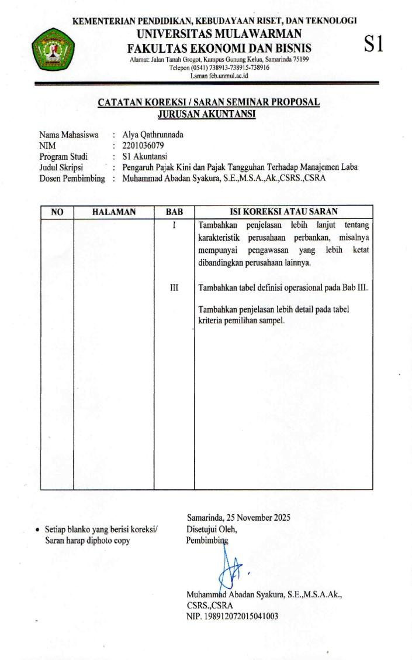
Lampiran 15. Lembar Koreksi Seminar Proposal
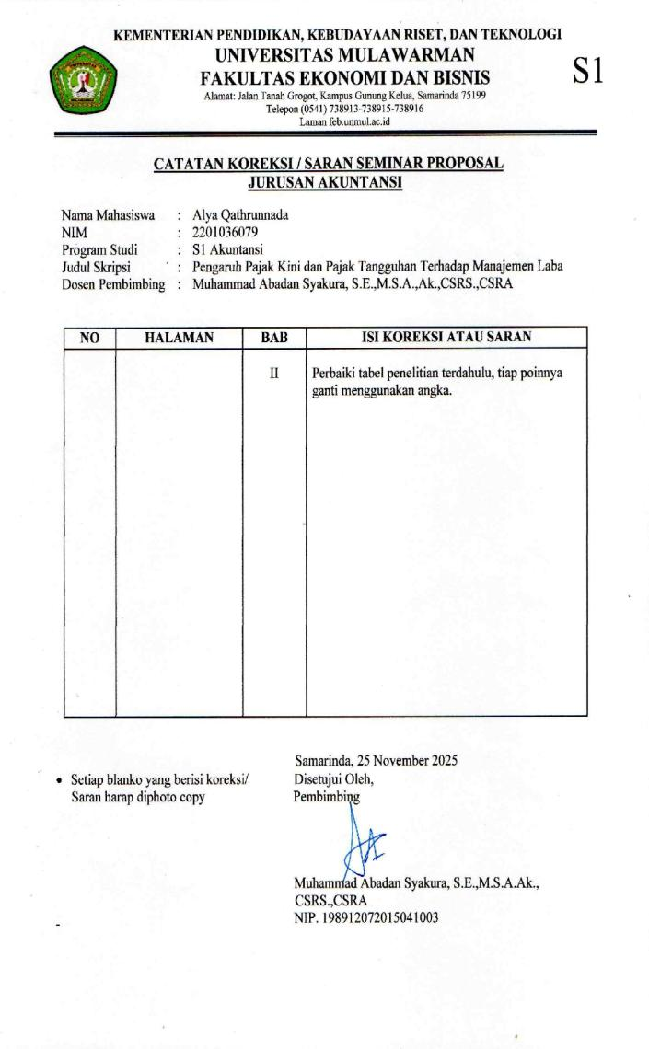
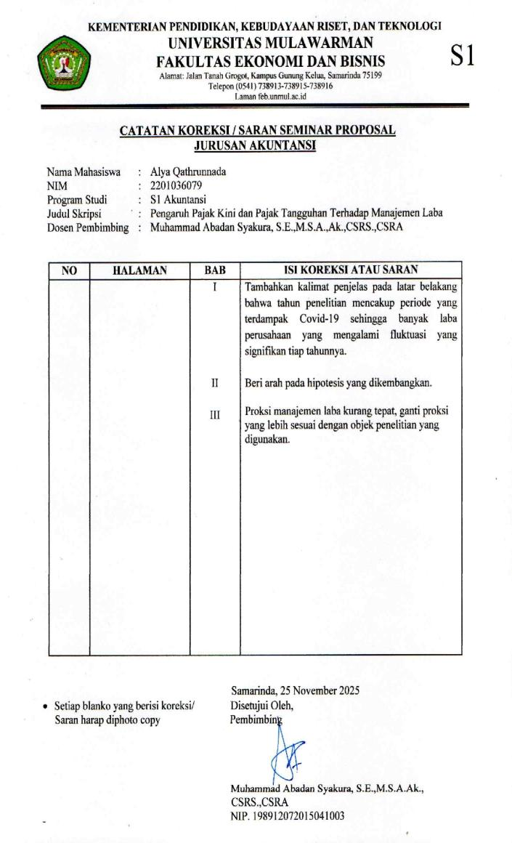
Lampiran 16. Lembar Koreksi Seminar Hasil
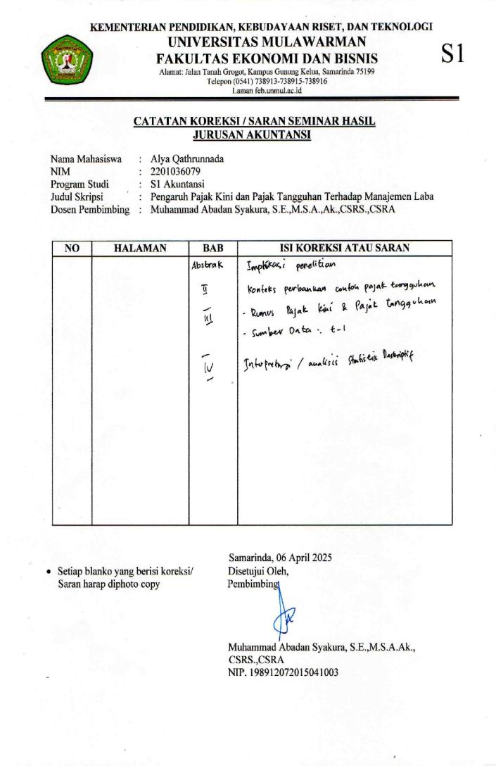
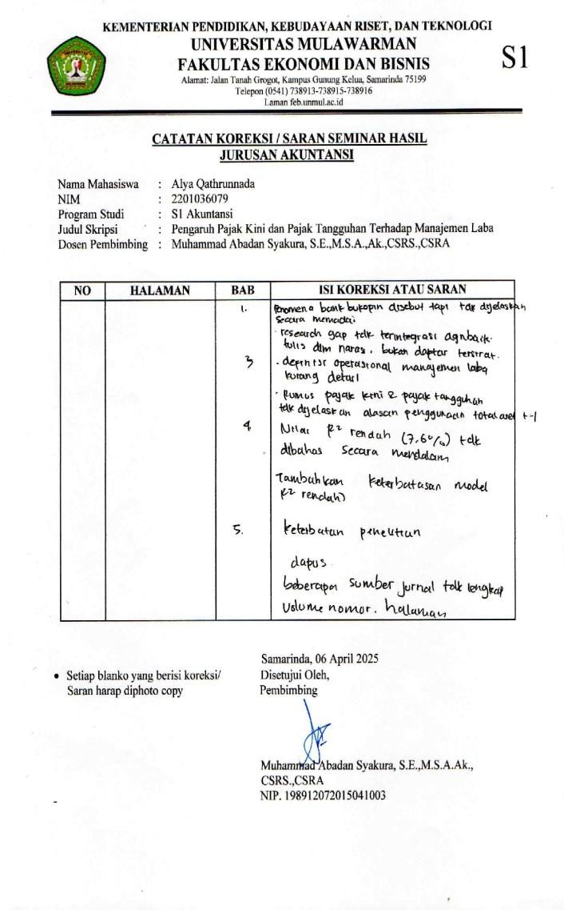
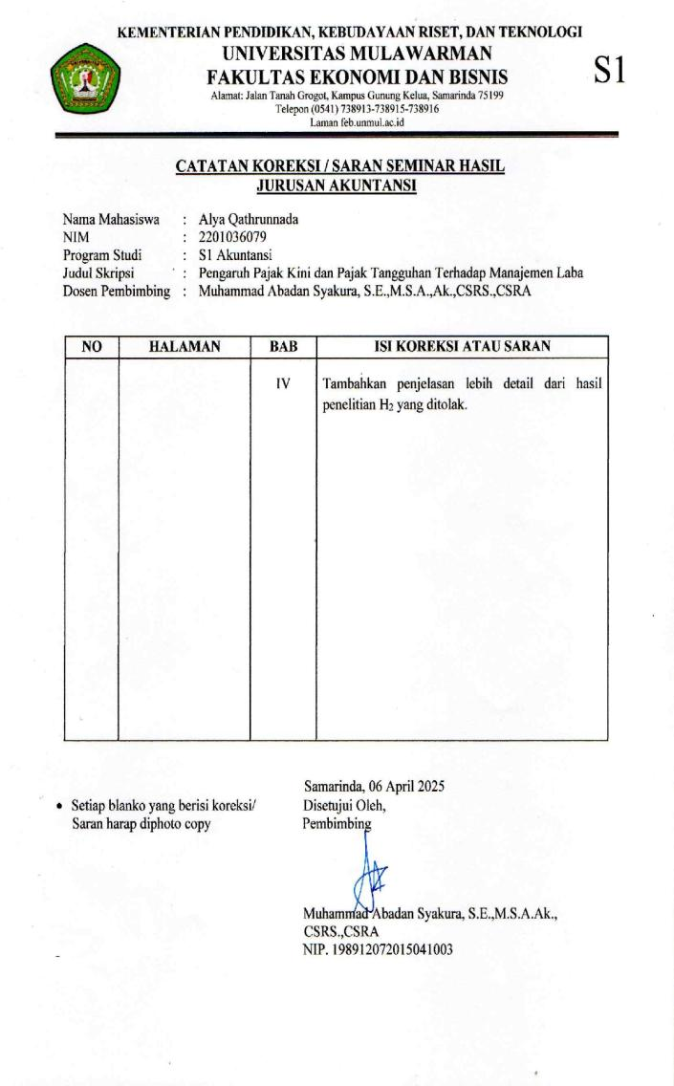
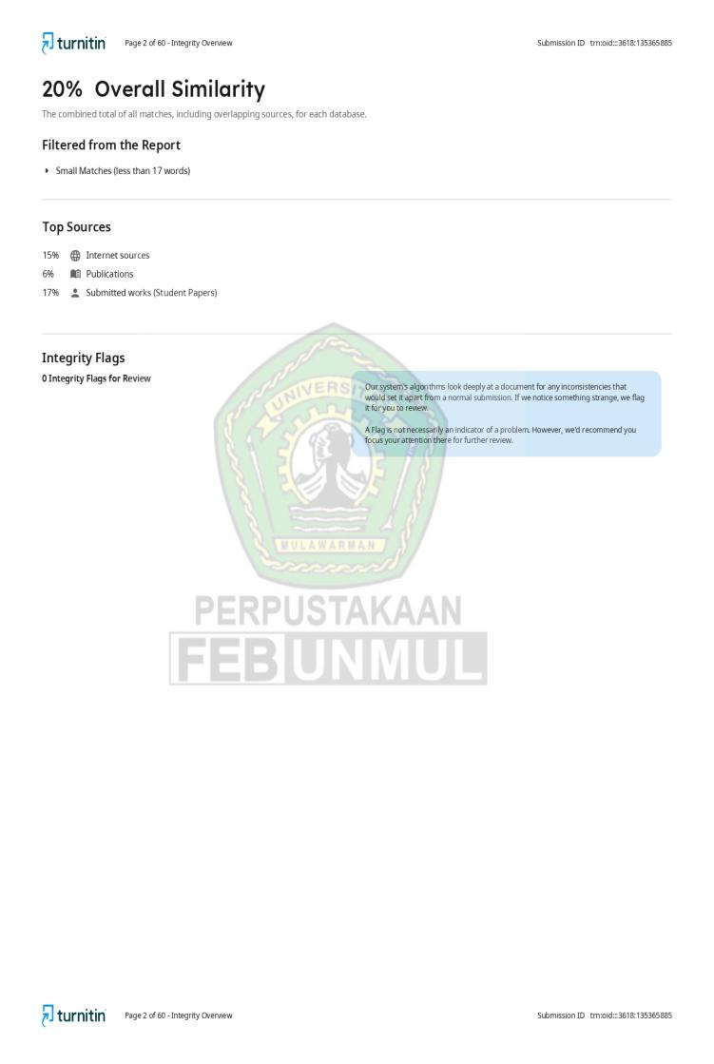
Lampiran 17. Hasil Turnitin

